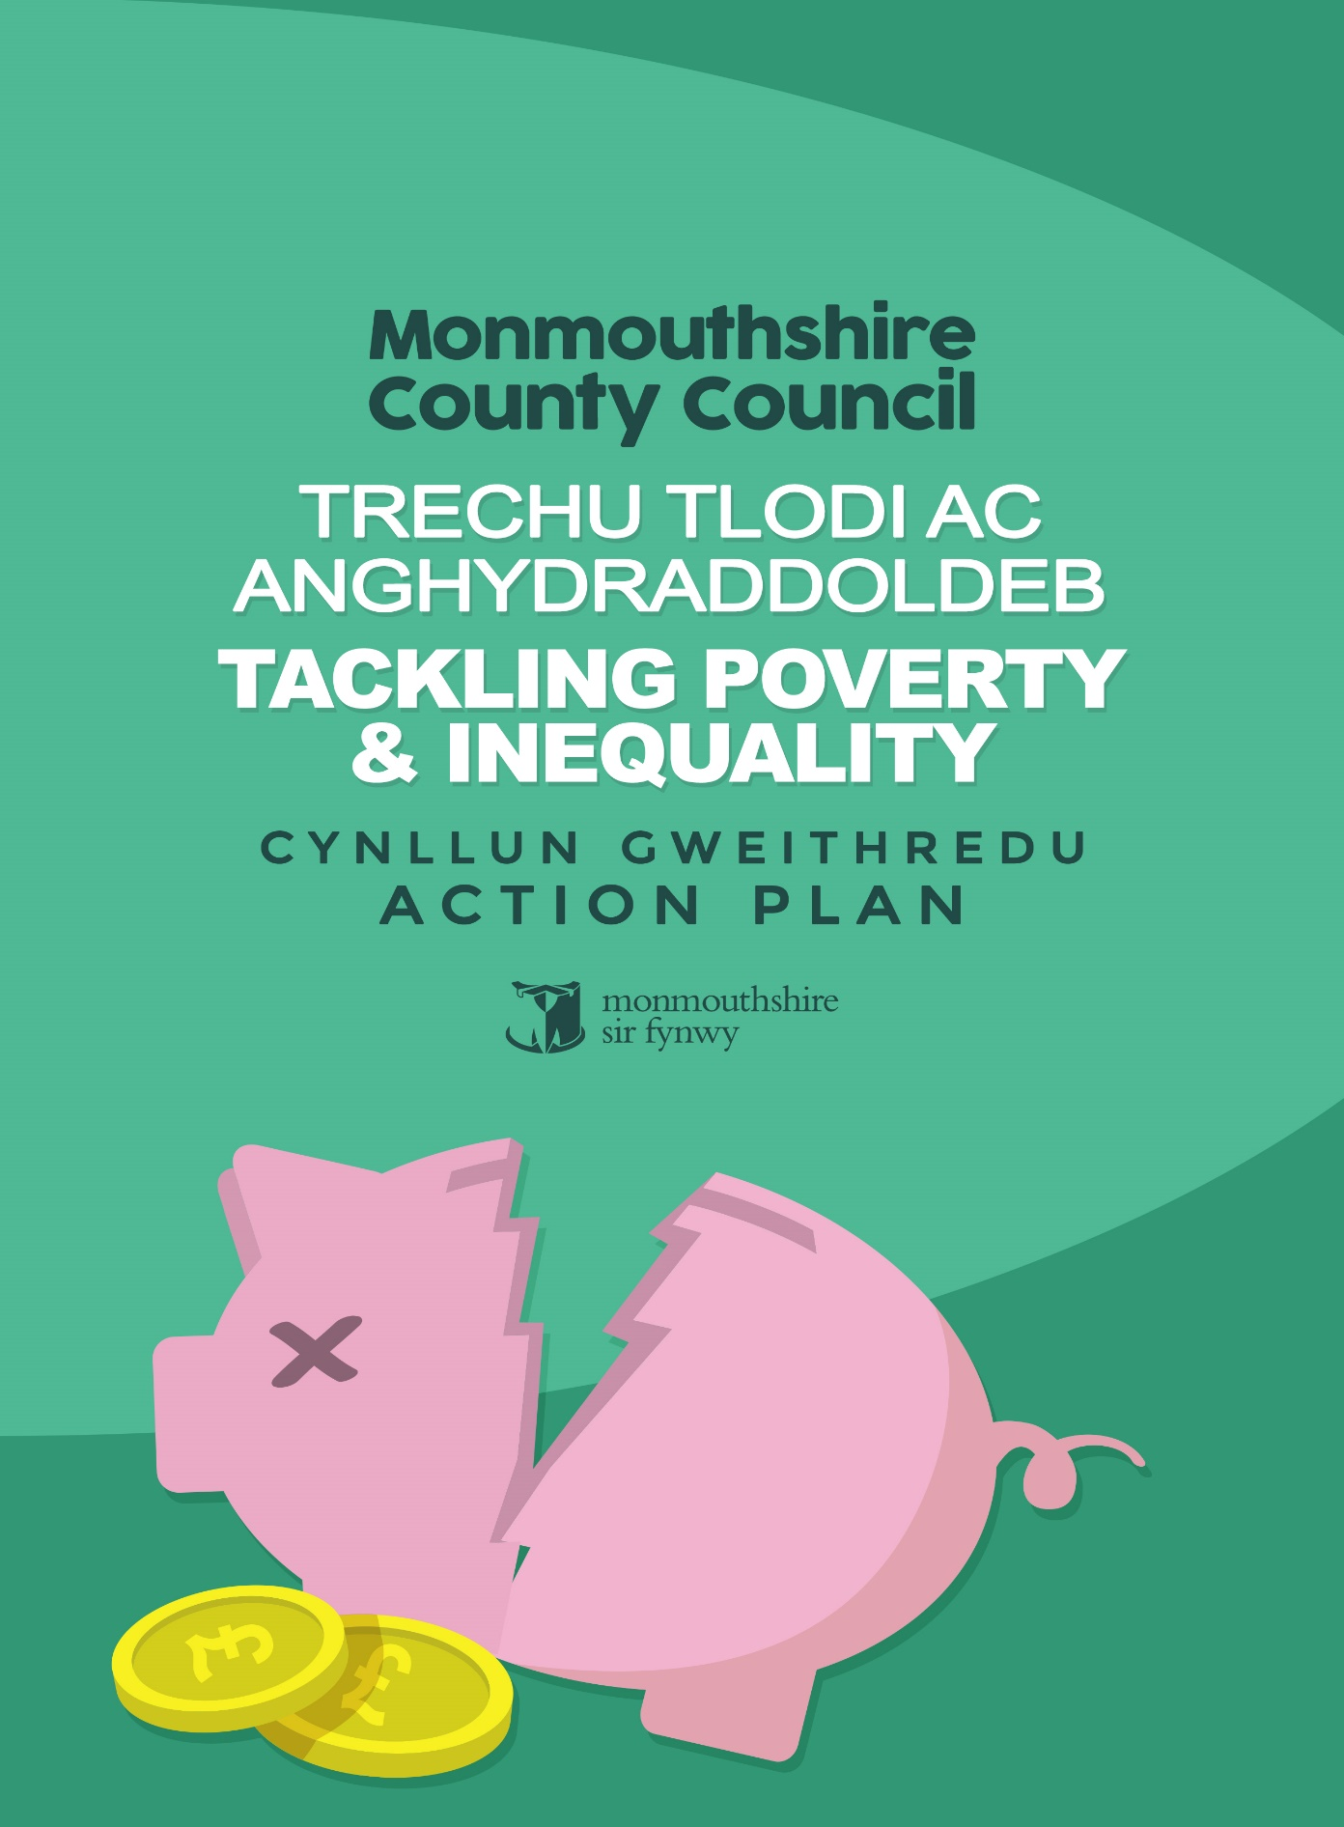
 | Teitl | Tudalen
 | Dogfen Gryno: ‘Cynllun ar Dudalen’ | 3
1. | Cyflwyniad | 4
2. | Dadansoddiad Sefyllfa – Beth yw'r broblem rydym yn ceisio'i datrys | 4
2.1 | Sut yr ydym yn diffinio tlodi yn Sir Fynwy? | 4
2.2 | Darlun tlodi'r DU yn 2020 | 5
2.3 | Y darlun o dlodi yng Nghymru | 5
2.4 | Tlodi yn Sir Fynwy: effeithiau Covid 19 | 6
3. | Cyd-destun Strategol | 10
4. | Partneriaethau Strategol | 13
5. | Nod, Gweithgareddau a Manteision | 14
6. | Monitro a Gwerthuso | 17
7. | Cynllun Gweithredu | 18
 | Atodiad A - Deall Tlodi yn Sir Fynwy | 28
 | Atodiad B - Diffinio Tlodi | 44

Cynllun Gweithredu ar gyfer Trechu Tlodi ac Anghydraddoldeb: Cynllun ar Dudalen 'Pam mae'r Gweithgaredd hwn yn Bwysig? | Â phwy y byddwn yn gweithio?
Nid oes neb yn ddiogel rhag tlodi a gall achosion tlodi'n gyflym ddod yn ganlyniadau, gan ddal pobl mewn cylch y mae angen help arnynt i ddod allan ohono. Gall tlodi effeithio ar unrhyw un a gall materion fel addysg, trosedd, iechyd, yr amgylchedd neu gyflogaeth gael eu gwaethygu gan dlodi.  Wrth geisio diffinio tlodi yn Sir Fynwy rydym yn cydnabod y tensiwn rhwng diffiniadau gwrthrychol/manwl/mesuradwy y gellir eu mesur a'u tracio'n hawdd (ac eto gallant fod yn offeryn di-flewyn-ar-dafod wrth gasglu profiad byw tlodi), a mesurau mwy goddrychol/llac/ansoddol a all fod yn adlewyrchiad mwy cywir ac â mwy o arlliw ond sy'n llawer anoddach i'w mesur.  Felly, rydym wedi dewis mabwysiadu diffiniad Sefydliad Joseph Rowntree: h.y. 'pan fydd eich adnoddau'n llawer is na'ch anghenion sylfaenol', ac i ategu hyn â mesurau ystadegol o incwm aelwydydd ac amddifadedd materol. | Byddwn yn gweithio gyda phartneriaid ar amrywiaeth o olion traed, drwy Fwrdd Gwasanaethau Cyhoeddus ein sir, ac ar lefel gymunedol drwy ein rhwydweithiau cymorth cymunedol, i effeithio ar achosion tlodi ac anghydraddoldeb ar bob lefel.  Yn ogystal â'n partneriaid BGC, byddwn hefyd yn gweithio ochr yn ochr â’r canlynol:  - Sefydliadau lleol fel Banciau Bwyd (sy'n cysylltu â'r Cynllun Gweithredu Datblygu Bwyd), grwpiau Cymorth Covid a sefydliadau ffydd e.e. Cristnogion yn erbyn Tlodi;  - Darparwyr ledled y sir fel Mind Monmouthshire, CMGG, Cyngor ar Bopeth, Undeb Credyd Gateway, Landlordiaid Cymdeithasol Cofrestredig; a hefyd  - Partneriaid rhanbarthol a cenedlaethol gan gynnwys yr Adran Gwaith a Phensiynau, Llywodraeth Cymru a Bargen Ddinesig Prifddinas-Ranbarth Caerdydd.  Byddwn bob amser yn mabwysiadu dull cydgynhyrchiol.
Beth fyddwn ni'n ei wneud? | Sut y byddwn yn mesur ein heffeithiolrwydd?
Byddwn yn gweithio gyda'n gilydd i hyrwyddo ffyniant teg yn Sir Fynwy a lle bynnag y bo modd i atal ein dinasyddion rhag profi tlodi.  Fodd bynnag, rydym yn cydnabod, er gwaethaf ein hymdrechion, y bydd pwyntiau ym mywydau pobl lle maent yn profi caledi ariannol. Pan fydd hyn yn digwydd, bydd gwasanaethau'n dod at ei gilydd i ddarparu cymorth i wneud y profiad hwnnw mor fyr, mor anaml ac mor hylaw â phosibl, gan helpu pobl i ddod allan o'r profiad hwnnw gyda lefelau uwch o wydnwch.  Mae tlodi yn ganlyniad i amgylchiadau unigol (e.e. digwyddiadau bywyd/pwyntiau pontio) ac amgylchiadau lle mae gan unigolion a chartrefi reolaeth gyfyngedig (fel argaeledd cyflogaeth leol).  Byddwn yn cymryd ymagwedd amlhaenog, gan gefnogi unigolion ac aelwydydd sydd angen cymorth penodol, tra hefyd yn ymdrechu i greu cymdogaethau, cymunedau a systemau lle mae pawb yn cael cyfle i ffynnu. Ein blaenoriaethau uniongyrchol fydd:  - Sgiliau cyflogadwyedd a chyflogaeth;  -Plant a phobl ifanc dan anfantais oherwydd tlodi;  - Iechyd meddwl: tlodi fel achos ac fel effaith;  - Mynd i'r afael ag effeithiau anghydraddoldeb ariannol; ac  - Atal argyfwng: helpu pobl i gael gafael ar gymorth cyn gynted â phosibl, a chymorth i lywio'r cynnig sydd ar gael.  Bydd blaenoriaeth arall i faterion Tai yn ymddangos ym mhob un o'r uchod oherwydd gwyddom fod cartref diogel o ansawdd da yn rhagofyniad ar gyfer popeth yr ydym yn ceisio'i gyflawni gyda'r cynllun hwn | Byddwn yn defnyddio basged o fesurau i'n helpu i adeiladu a dyfnhau ein dealltwriaeth o dlodi ac anghydraddoldeb yn Sir Fynwy. Bydd y mesurau'n cynnwys:  - Nifer yr aelwydydd sy'n is na 50% ac yn is na 60% incwm canolrifol Prydain Fawr  - % y bobl sydd mewn amddifadedd materol  - Nifer y bobl sy'n derbyn Credyd Cynhwysol: mewn cyflogaeth gyflogedig ac nid mewn cyflogaeth  - Nifer yr Atgyfeiriadau i’r Porth i Dai  - Nifer y ceisiadau byw ar y gofrestr tai  - Nifer y talebau banc bwyd a gyhoeddwyd gan Gyngor Sir Fynwy  - Nifer y disgyblion o Sir Fynwy sy'n cael prydau ysgol am ddim  Gan ein bod hefyd yn gwybod bod tlodi yn brofiad ansoddol yn y bôn, byddwn hefyd yn gweithio gyda'n cymunedau i ddatblygu adrodd straeon a naratif sy'n dangos profiadau byw'r rhai sy'n byw yn ein sir ac ar gyrion tlodi.

- Cyflwyniad
"Fel caethwasiaeth ac apartheid, nid yw tlodi'n naturiol. Mae wedi'i greu gan bobl a gellir ei oresgyn a'i ddileu drwy weithred pobl. Nid yw goresgyn tlodi yn gymwynas, mae'n weithred o gyfiawnder"
Nelson Mandela, digwyddiad 'Make Poverty History', Llundain 2005
Mae Sir Fynwy yn sir brydferth, wedi'i bendithio â chymunedau cryf, rhai o'r asedau naturiol gorau yng Nghymru, ac economi leol gystadleuol. Mae ein dinasyddion yn dweud wrthym ei fod yn lle gwych i fyw ynddo. Fodd bynnag, gwyddom hefyd fod cyfoeth cymharol ein sir o'i gymharu â llawer o Gymru – o'i weld drwy lens data cyfanredol - yn cuddio realiti a phrofiad byw ein dinasyddion o ddydd i ddydd sy'n profi tlodi, caledi ariannol ac sy'n gwneud hynny yng nghyd-destun yr anghydraddoldeb ariannol sylweddol sy'n bodoli yn ein sir.
Mewn sawl ffordd, gall byw mewn ardal o gyfoeth cymharol tra byddwch yn ei chael hi'n anodd cael dau ben llinyn ynghyd wneud y profiad hwnnw hyd yn oed yn anoddach ac yn fwy ynysig. Dyma her benodol Sir Fynwy ac un yr ydym yn benderfynol o'i deall, taflu goleuni arno, a mynd i'r afael ag ef.
- Dadansoddiad Sefyllfa – beth yw'r broblem rydym yn ceisio'i datrys?

2.1 Sut yr ydym yn diffinio tlodi yn Sir Fynwy?
Er mwyn mynd i'r afael â thlodi ac anghydraddoldeb yn effeithiol, yn gyntaf mae angen i ni ddisgrifio'r hyn a olygwn wrth y termau hyn, a sut yr ydym yn bwriadu eu deall a'u mesur.
Wrth geisio diffinio tlodi yn Sir Fynwy rydym yn cydnabod bod yna densiwn rhwng diffiniadau gwrthrychol/manwl/mesuradwy y gellir eu mesur a'u tracio'n hawdd (ond gallant fod yn aml yn offeryn di-flewyn-ar-dafod wrth gasglu profiad byw tlodi), a mesurau mwy goddrychol/llac/ansoddol a all fod yn adlewyrchiad mwy cywir ac â mwy o arlliw ond sy'n llawer anoddach i'w mesur a’u tracio.
Yn aml, mae'r data ystadegol sydd ar gael yn rhwydd, a ddefnyddir i fesur tlodi, yn ymwneud ag incwm cartrefi, ond nid yw tlodi’r un peth â bod ag incwm isel. Mae gan bobl a theuluoedd gostau sefydlog gwahanol sy’n eu herio, er enghraifft gofal plant, tai ac ati, yn ogystal â gwahanol lefelau o gynilion neu asedau i'w defnyddio. Felly, mae gan unigolion a theuluoedd wahanol lefelau o wydnwch personol ac ariannol, a bydd hyn yn dylanwadu ar p'un a yw lefel benodol o incwm yn ddigonol i fyw bywyd llawn a gweithgar.
Wrth gydbwyso'r tensiwn hwn mae Sir Fynwy wedi dewis mabwysiadu diffiniad Sefydliad Joseph Rowntree o dlodi sef:
'Pan nad yw adnoddau person (eu hadnoddau materol yn bennaf) yn ddigonol i ddiwallu eu hanghenion sylfaenol (gan gynnwys cyfranogiad cymdeithasol).'
Ategir hyn gan fesurau ystadegol:
% yr aelwydydd sydd ar lefel is na 60% o incwm canolrifol (cyn ac ar ôl costau tai); a
% yr aelwydydd sydd mewn amddifadedd materol.

2.2 Darlun tlodi'r DU yn 2020
Yn ôl gwaith Comisiwn Metrigau Cymdeithasol y DU, mae'r darlun o dlodi yn 2020 ar lefel y DU fel a ganlyn:
Mae 14.3 miliwn o bobl yn y DU mewn tlodi: 8.4 miliwn o oedolion o oedran gweithio; 4.5 miliwn o blant; ac 1.4 miliwn o oedolion o oedran pensiwn;
Mae 12.1% o gyfanswm poblogaeth y DU (7.7 miliwn o bobl neu fwy nag 1 o bob 10) yn byw mewn tlodi parhaus h.y. mae person yn byw mewn tlodi yn y flwyddyn gyfredol ac yn nwy o'r tair blynedd diwethaf);
Mae mwy na 6 o bob 10 oedolyn a phlant o oedran gweithio, sy'n byw mewn teuluoedd sydd dros 10% yn is na'r llinell dlodi, hefyd mewn tlodi parhaus. I'r rheini sy'n llai na 10% yn is na'r llinell dlodi, mae'r ffigur yn 4 o bob 10.
O'r 14.2 miliwn o bobl mewn tlodi, mae bron hanner, 6.9 miliwn (48.3%) yn byw mewn teuluoedd sydd â pherson anabl.
Mae llawer llai o bensiynwyr yn byw mewn tlodi nag a awgrymwyd gan fesurau blaenorol. Mae cyfraddau tlodi ymhlith oedolion oedran pensiwn bron wedi haneru ers 2001 (gan ostwng o 20.8% yn 2001 i 11.4% yn 2017).
Mae'r mwyafrif (68%) o bobl sy'n byw mewn teuluoedd heb waith, mewn tlodi. Mae hyn yn cymharu â dim ond 9% ar gyfer pobl sy'n byw mewn teuluoedd lle mae pob oedolyn yn gweithio'n llawn amser.
Mae tua 2.7 miliwn o bobl yn llai na 10% islaw’r llinell dlodi, sy'n golygu y gallai newidiadau cymharol fach yn eu hamgylchiadau olygu eu bod yn symud uwchben y llinell.
Mae 2.5 miliwn o bobl yn y DU yn llai na 10% uwchlaw’r llinell dlodi. Gallai newidiadau cymharol fach yn eu hamgylchiadau olygu eu bod yn disgyn islaw iddo.
Mae'r Comisiwn Metrigau Cymdeithasol yn rhoi sylw manwl i deuluoedd sy'n byw ychydig yn uwch neu'n is na'r llinell dlodi 'gymharol', gan y gallai newidiadau cymharol fach i amgylchiadau teuluol symud teulu naill ai 'i mewn' i dlodi neu 'allan o' dlodi. Er enghraifft, mae data o'r SYG yn dangos y byddai hanner neu fwy o deuluoedd ym mhob diwydiant - ar wahân i broffesiynol/gwyddonol/gwybodaeth a chyfathrebu - yn ei chael yn anodd talu am golli incwm o dri mis. Felly, mae'n bosibl bod effaith Covid 19 ar lawer o deuluoedd wedi bod yn sylweddol.

2.3 Y darlun o dlodi yng Nghymru
Un o gyfyngiadau gwaith y Comisiwn Metrigau Cymdeithasol yw nad yw'n ymchwilio o dan lefel y DU; fodd bynnag, fe wnaeth Llywodraeth Cymru rywfaint o ddadansoddiad ym mis Ebrill 2018 a mis Mawrth 2019, ac mae'r canlyniadau i'w gweld isod:
Roedd 23% o'r holl bobl yng Nghymru yn byw mewn tlodi incwm cymharol rhwng 2016-17 a 2018-19. Mae hynny tua 750,000 o bobl.
Mae'r ffigur hwn wedi parhau'n gymharol gyson ers peth amser. Ar 23%, mae'r ffigur fymryn yn is na'r llynedd. Mae hynny tua 280,000 o blant.
Plant oedd y grŵp oedran a oedd fwyaf tebygol o fod mewn tlodi incwm cymharol (yn 28%) a bu hyn yn wir ers peth amser. Dyma'r pedwerydd tro yn unig i'r ffigur hwn fod yn is na 30% ers y cyfnod a ddaeth i ben yn 2005-06.
Un rheswm pam mai plant yw'r grŵp oedran sydd fwyaf tebygol o fod mewn tlodi incwm cymharol yn gyson yw bod oedolion â phlant yn fwy tebygol o fod allan o waith neu mewn gwaith ar gyflog isel oherwydd cyfrifoldebau gofal plant.
Roedd 22% o oedolion o oedran gweithio mewn tlodi incwm cymharol rhwng 2016-17 a 2018-19. Mae hynny tua 418,000 o oedolion. Mae hyn i lawr o'r 23% a adroddwyd y llynedd. Mae'r ffigur wedi bod tua 21% i 23% am y rhan fwyaf o'r amser ers diwedd y 1990au.
Roedd 19% o bensiynwyr yng Nghymru yn byw mewn tlodi incwm cymharol rhwng 2016-17 a 2018-19, yr un fath â'r hyn a adroddwyd y llynedd. Mae hyn tua 120,000 o bensiynwyr. Mae hyn yn parhau i fod yn is na'r hyn ydoedd drwy gydol canol i ddiwedd y 1990au.

Ffynhonnell: https://llyw.cymru/tlodi-incwm-cymharol-ebrill-2018-i-fawrth-2019

2.4 Tlodi yn Sir Fynwy: effeithiau Covid 19
Mae llawer o wasanaethau cwnsela ar ddyledion yn gweithio ar yr egwyddor ein bod ni gyd dim ond yn dri diwrnod cyflog misol i ffwrdd o fod mewn trafferthion ariannol. O ganlyniad i bandemig Covid 19, mae llawer o aelwydydd nad ydynt wedi defnyddio'r system fudd-daliadau o'r blaen, Banciau Bwyd neu ffynonellau cymorth eraill bellach yn ceisio llywio'r rhain am y tro cyntaf. Ar draws Sir Fynwy, bydd pobl wedi bod yn dibynnu ar gynilion, teulu a ffrindiau i'w helpu yn ystod wythnosau/misoedd cyntaf yr argyfwng, ond bydd y ffynonellau cymorth a gwydnwch personol hyn yn rhedeg allan erbyn hyn, ac felly gallwn ddisgwyl cynnydd yn y rhai sy'n ceisio cymorth. Gyda nifer y staff sydd ar ffyrlo ar draws ein rhanbarth, ynghyd â'r rhai ar gontractau dim oriau, nad ydynt wedi bod yn gweithio a'r rhai sydd wedi colli eu swyddi, bydd gallu aelwydydd i ymdopi â cholli tri mis o incwm cyflogaeth yn mynd dan straen.

Yn ystod Pandemig Covid 19 dywedwyd yn aml fod argyfwng wedi effeithio ar bob un ohonom yn yr un ffordd – ac er bod hyn yn wir i ryw raddau, nid yw'r feirws yn gwahaniaethu, mae ei effaith wedi'i theimlo'n wahanol, yn dibynnu ar ryw, ethnigrwydd ac incwm. Felly, er ein bod i gyd yn y storm, nid ydym i gyd yn yr un cwch.

Mae ffigurau o gyflwyniad diweddar gan yr Adran Gwaith a Phensiynau/Bargen Ddinesig Prifddinas-Ranbarth Caerdydd (Diagram Pedwar isod) yn awgrymu mai gweithgynhyrchu bydd yn dioddef y colledion swyddi mwyaf yng Nghymru, ac yna llety ac yna manwerthu.

Diagram un – Colli Swyddi Posibl ym Mhrifddinas-Ranbarth Caerdydd
Nododd yr un cyflwyniad gan yr Adran Gwaith a Phensiynau/Bargen Ddinesig Prifddinas-Ranbarth Caerdydd hefyd fod 9,100 o bobl wedi'u rhoi ar ffyrlo yn Sir Fynwy yn ystod argyfwng Covid 19 (Diagram Pump isod) a bod hawliadau am Gredyd Cynhwysol (CC) wedi dyblu yn Sir Fynwy rhwng mis Ionawr a mis Mehefin 2020.

Diagram dau – Niferoedd Ffyrlo Cymru yn y 22 Rhanbarth Awdurdod Lleol fel canran o boblogaeth yr ALl
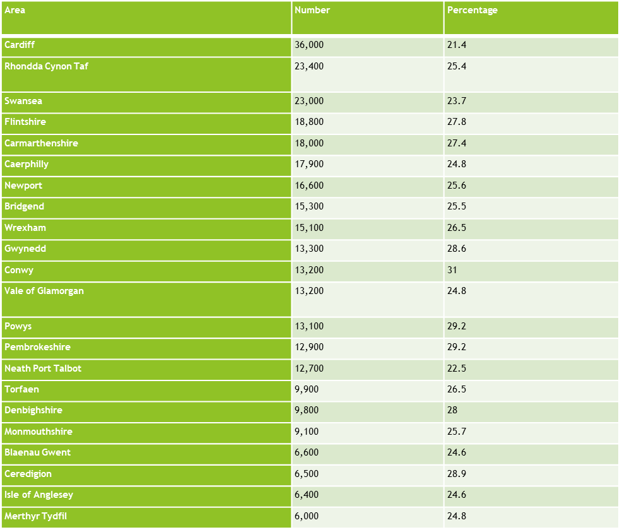
Mae'n debygol bod y cynnydd mewn hawliadau Credyd Cynhwysol o ganlyniad i'r nifer sylweddol o bobl hunangyflogedig a pherchnogion meicrofusnesau yn y sir a oedd yn aros am daliadau gan Gynllun Cymhorthdal Incwm Hunangyflogaeth y Llywodraeth a'r cynllun Grantiau Busnes Ardrethi Annomestig, ac felly mae'r gyfradd yn debygol o ostwng dros y misoedd nesaf. Fodd bynnag, os defnyddiwn ragfynegiad presennol y Swyddfa Cyfrifoldeb Cyllidebol y bydd 15% o'r rhai sydd ar ffyrlo yn cael eu diswyddo, yna gallem dybio y gallai tua 1365 o ddinasyddion golli eu swyddi yn Sir Fynwy o ganlyniad i argyfwng Covid 19, a fyddai'n cael effaith sylweddol ar deuluoedd lleol.

Y pedwar sector sy'n debygol o ailagor yn raddol o ganlyniad i argyfwng Covid 19 yw (Llety, Manwerthu di-fwyd, Tafarndai a Bwytai, Celfyddydau a Hamdden) sef rhai o'r prif sectorau cyflogaeth ar draws Sir Fynwy. Mae'r grwpiau hyn yn fwyaf tebygol o ddioddef o ddiffyg hyder defnyddwyr oherwydd risgiau iechyd canfyddedig, sy'n rhan annatod o'r gweithgareddau a gynrychiolir gan y sectorau hyn. Mae newidiadau cyflogaeth wedi effeithio fwyaf ar staff yn y sectorau hyn oherwydd Covid 19, er bod data SYG ar gyfer y 24ain Gorffennaf yn dangos y bu cynnydd cymharol yn hyder defnyddwyr o ran bwyta allan dan do (33%) ac yn yr awyr agored (52%) dros yr wythnosau diwethaf.

Er ei fod yn cael ei ystyried yn eang fel ardal ddeiliog a chyfoethog, mae gan Sir Fynwy lawer o deuluoedd sy'n byw mewn tlodi ar hyn o bryd. Mae'r uchafbwyntiau yn y galw am gymorth yn ystod Covid-19 wedi cynyddu materion sy'n bodoli eisoes ynghylch tlodi, ac mae anghydraddoldeb ar draws Sir Fynwy wedi'i ddangos gyda'r cynnydd yn nifer y galwadau i Gyngor Sir Fynwy am gymorth gyda budd-daliadau a'r dreth gyngor yn ystod uchafbwynt yr argyfwng ym mis Mawrth.

Wrth asesu lefel tlodi yn Sir Fynwy, tynnwyd yr ystadegau canlynol gan ddefnyddio Cronfa Ddata Monmaps y Cyngor, a data gan sefydliadau partner fel Landlordiaid Cymdeithasol Cofrestredig. Mae'r diagramau manwl a gwybodaeth wardiau ar gyfer y prif ddata isod i'w gweld yn Atodiad A – Diffinio Tlodi yn Nata Sir Fynwy.

Cyn ystyried costau tai mae ardaloedd mawr ar draws Sir Fynwy gyda llai na 10% o blant yn byw mewn tlodi, ardal arwyddocaol gyda rhwng 10 ac 20% o blant ac ardal fawr gydag 20 – 25% o blant mewn tlodi;
Pan gynhwysir costau tai, mae nifer y plant sy'n byw mewn tlodi yn cynyddu'n sylweddol. Mae sawl poced fawr yn Sir Fynwy gyda dros 25% o blant yn byw mewn tlodi, ardal fawr gydag 20 – 25% o blant yn byw mewn tlodi a gweddill y sir gyda rhwng 15 ac 20% o blant yn byw mewn tlodi;
Mae dosbarthiad teuluoedd Prydau Ysgol am Ddim yn adlewyrchu'n fras batrwm dosbarthiad plant sy'n byw mewn tlodi gyda chrynodiad uchel yn y prif drefi a rhai pocedi gwledig sy'n adlewyrchu tlodi mwy, cudd, yn enwedig pan ystyrir costau uwch cysylltiedig megis trafnidiaeth, band eang a bwyd.
Mae dosbarthiad y tri phrif Landlord Cymdeithasol Cofrestredig yn Sir Fynwy (Cymdeithas Tai Sir Fynwy, Pobl a Chartrefi Melin) hefyd yn adlewyrchu dosbarthiad teuluoedd Prydau Ysgol am Ddim. Er eu bod yn darparu cymorth cymdeithasol y mae mawr ei angen i denantiaid, mae'r Landlordiaid Cymdeithasol Cofrestredig hefyd yn darparu cronfeydd caledi, ac mae'r nifer sy'n manteisio arnynt wedi dangos cynnydd sydyn yn ystod argyfwng Covid 19 fel y disgwylid.
Fel y disgrifiwyd, nid oes un mesur sy'n gallu dangos graddau neu ddifrifoldeb tlodi yn Sir Fynwy yn effeithiol. Yn y bôn, mae tlodi yn brofiad sy'n ansoddol ei natur (h.y. cael digon o adnoddau i fyw bywyd da) yn hytrach na meintiol. Fodd bynnag, mae nifer o fesurau meintiol a all, o'u hystyried ar y cyd, roi arwydd defnyddiol o dueddiadau o ran incwm aelwydydd a, thrwy estyniad, newidiadau tebygol ym mhrofiad tlodi yn y sir.
Nodir rhai o'r mesurau hyn isod yn Nhabl Pedwar, gyda gwybodaeth am y data diweddaraf yn Sir Fynwy (ym mis Medi 2020). Gan weithio mewn partneriaeth â sefydliadau eraill a gyda'n cymunedau, byddwn yn ceisio olrhain, datblygu a mireinio'r mesurau hyn yn barhaus er mwyn rhoi'r arwydd gorau posibl i ni o dlodi ac anghydraddoldeb yn Sir Fynwy.
Tabl Un: Dangosyddion Perfformiad Allweddol Meintiol
Dangosydd | Ffynhonnell y data | Sefyllfa ym mis Medi 2020
Nifer yr aelwydydd sy'n is na 60% o incwm canolrifol Prydain Fawr | Amcangyfrifon gwiriad cyflog cwmni CACI | 9,076
Nifer yr aelwydydd sy'n is na 50% o incwm canolrifol Prydain Fawr | Amcangyfrifon gwiriad cyflog cwmni CACI | 6,713
Nifer y bobl sy'n derbyn Credyd Cynhwysol: nad ydynt mewn cyflogaeth | Statexplore yr Adran Gwaith a Phensiynau | 3,202
Nifer y bobl sy'n derbyn Credyd Cynhwysol: nad ydynt mewn cyflogaeth | Statexplore yr Adran Gwaith a Phensiynau | 2,063
Nifer y ceisiadau byw ar y gofrestr tai | Adroddiad chwarterol Homesearch Cyngor Sir Fynwy | 3,387
Nifer y cleientiaid a gefnogir gan wasanaethau porth i dai
Nifer y plant sy'n derbyn prydau ysgol am ddim | Cronfa ddata addysg Cyngor Sir Fynwy | 1,379
Canran y bobl sy'n byw ar aelwydydd mewn amddifadedd materol fesul awdurdod lleol | Arolwg Cenedlaethol Cymru | 10%

Er nad yw'r data uchod o reidrwydd yn arbennig o ddadlennol wrth edrych arno ar un pwynt amser, bydd y gwir werth yn dod o olrhain y ffigurau hyn dros amser er mwyn monitro tueddiadau.
- Cyd-destun Strategol
3.1 Sir Fynwy sy'n Gweithio i Bawb: Cynllun Busnes Corfforaethol Cyngor Sir Fynwy 2017-2022

Mae'r Cynllun Busnes Corfforaethol yn nodi cyfeiriad ac adnoddau clir y Cyngor sy'n ofynnol ar gyfer cyflawni, llywio a llunio cyfres o gynlluniau galluogi a chyflawni, sy'n canolbwyntio ar Bobl; Digidol; Economi; Cwsmeriaid, Tir ac Asedau.
Diben cyffredinol y Cyngor yw:
Rydym am helpu i adeiladu cymunedau cynaliadwy a gwydn sy'n cefnogi llesiant cenedlaethau'r presennol a'r dyfodol.
Mae pum nod sefydliadol y Cyngor, sydd hefyd yn gwasanaethu yn Amcanion Llesiant y Cyngor, yn nodi'r dyheadau a'r camau sy'n angenrheidiol i'w cyflawni ac yn nodi'r dyfodol yr ydym am ei gael. O'r pum blaenoriaeth, yr un sydd fwyaf priodol ar gyfer y Cynllun Gweithredu ar gyfer Trechu Tlodi ac Anghydraddoldeb yw:
Ch: Llesiant gydol oes
O fewn y blaenoriaethau ceir camau gweithredu penodol sy'n cyd-fynd â'r uchelgeisiau ar gyfer y Cynllun Gweithredu ar gyfer Trechu Tlodi fel y nodir isod:

Cam gweithredu | Diben
MAE'R CYNGOR YN GWEITHIO AR Y CYD I GYFLAWNI CYFIAWNDER CYMDEITHASOL, GAN ALLUOGI FFYNIANT A LLEIHAU ANGHYDRADDOLDEB RHWNG CYMUNEDAU AC O FEWN CYMUNEDAU | Parhau i ddatblygu rhaglenni i drechu tlodi gan fynd i'r afael â diweithdra a thlodi mewn gwaith drwy gynlluniau megis y rhaglen Sgiliau yn y Gwaith.  Sicrhau bod holl bolisïau'r Cyngor yn canolbwyntio ar sicrhau tegwch mynediad  Hyrwyddo cydraddoldeb ac amrywiaeth a sicrhau bod cyfleoedd ar gael yn wirioneddol i bawb  • Cefnogi a galluogi datblygu cynlluniau a arweinir gan y gymuned a gweithio ar sail safle i wella llesiant a chynyddu ffyniant.

3.2 Pobl, Lle, Ffyniant: Strategaeth Cyfiawnder Cymdeithasol 2017-2022
Mae'r Strategaeth hon yn dangos ymrwymiad y Cyngor i fynd i'r afael ag anghydraddoldebau yn y sir er mwyn gwneud i'n cymdeithas weithredu'n well. Mae'r Strategaeth yn darparu dull a fydd yn helpu i droi bywydau o gwmpas trwy gael gwared ar rwystrau a hwyluso cefnogaeth ac atebion ymarferol i alluogi dinasyddion i wireddu eu potensial llawn. Mae'r Cynllun Gweithredu hwn yn cefnogi uchelgais y Strategaeth a dyma fydd y chwaer ddogfen i'r Cynllun Gweithredu Datblygu Bwyd sydd ar ddod, a fydd yn ceisio lleihau ansicrwydd bwyd yn y Sir.
3.3 Strategaeth Ddigartrefedd Gwent
O dan Ddeddf Tai (Cymru) 2014, mae'n ofyniad statudol i'r Cyngor gyhoeddi Strategaeth Ddigartrefedd sy'n nodi ei gynlluniau i atal a mynd i'r afael â digartrefedd yn eu hardal. Mae Strategaeth Ddigartrefedd Ranbarthol Gwent 2018-2022 a’r Cynllun Gweithredu, yn cynnwys gweithredoedd penodol yn Sir Fynwy sy'n nodi'r dull ar gyfer mynd i'r afael â digartrefedd ar draws Gwent. Mae'r adroddiad hefyd yn cynnwys adolygiad rhanbarthol o wasanaethau i'r digartref yng Ngwent, a lywiodd y gwaith o ddatblygu'r strategaeth.
3.4 Llywodraeth Cymru, Ffyniant i Bawb
Mae Llywodraeth Cymru yn ystyried darparu 'Ffyniant i Bawb' fel rhan o'u cenhadaeth gan ddiffinio ffyniant fel 'Nid yn unig cyfoeth materol ond am i bob un ohonom gael ansawdd bywyd da, ac yn byw mewn cymunedau cryf a diogel'. Un o bedair thema'r strategaeth yw 'Ffyniannus a Diogel', a'u nod yw 'sbarduno economi yng Nghymru sy'n lledaenu cyfle ac yn mynd i'r afael ag anghydraddoldeb, gan sicrhau ffyniant unigol a cenedlaethol. Byddwn yn galluogi pobl i gyflawni eu huchelgeisiau a gwella eu lles drwy gyflogaeth ddiogel a chynaliadwy. Byddwn yn chwalu'r rhwystrau y mae llawer yn eu hwynebu i gael swydd, ac yn creu'r amgylchedd iawn i fusnesau dyfu a ffynnu'.
3.5 Strategaeth Tlodi Plant Cymru
Yn 2015, lluniodd Llywodraeth Cymru Strategaeth Tlodi Plant Cymru a oedd yn nodi uchelgais Llywodraeth Cymru i sicrhau nad oes unrhyw blentyn yn byw mewn tlodi erbyn 2020. Chynhaliodd Llywodraeth Cymru adolygiad o gynnydd yn 2019 a ystyriodd ddadansoddiad o'r Arolwg Adnoddau Teulu (2015-16 i 2017-18). Nododd yr Arolwg fod mwy o blant yn byw mewn tlodi incwm cymharol ar aelwydydd sy'n gweithio nag sydd ar aelwydydd heb waith – mae 67% o blant sy'n byw mewn tlodi incwm cymharol ar aelwydydd lle mae o leiaf un person yn gweithio. O ganlyniad, mae 29% o blant yng Nghymru yn byw mewn tlodi. Nododd yr adroddiad fod hyn yn bennaf oherwydd toriadau llymder Llywodraeth y DU a diwygiadau i bolisïau treth a lles, megis credyd cynhwysol, y rhewi budd-daliadau a'r cap dau blentyn, gydag aelwydydd un rhiant sy'n gweithio yn arbennig o agored i dlodi. I gloi, nododd yr adroddiad, er y bu gostyngiad o bron 20% yn nifer yr aelwydydd heb waith yng Nghymru, fod llawer i'w wneud o hyd.
3.6 Sefydliad Joseph Rowntree – Ffyniant Heb Dlodi 2016 – Fframwaith Gweithredu yng Nghymru
Mae Fframwaith JRF yn ceisio ateb yr hyn y byddai'n ei gymryd i wneud gwahaniaeth dramatig i dlodi, gyda'r nod canlynol erbyn 2030 - Nid oes neb byth yn amddifad; Mae llai nag un o bob deg o bobl mewn tlodi ar unrhyw un adeg; a does neb mewn tlodi am fwy na dwy flynedd. Mae'r adroddiad a ysgrifennwyd mewn partneriaeth â Sefydliad Bevan yn defnyddio tystiolaeth ac argymhellion allweddol ar gyfer y DU i nodi fframwaith gweithredu i Gymru. Mae'n cynnwys mesurau y dylai Llywodraeth Cymru ac Awdurdodau Lleol eu cymryd, ynghyd ag arferion mesurau y dylai busnesau eu mabwysiadu, camau y dylai elusennau, landlordiaid cymdeithasol ac eraill eu cymryd, a chamau y dylai unigolion eu cymryd i helpu i leihau eu risg eu hunain o ddisgyn i dlodi.
3.7 Y Ddyletswydd Economaidd-Gymdeithasol
Mae Adran 1 o Ddeddf Cydraddoldeb 2010 yn ei gwneud yn ofynnol i gyrff cyhoeddus perthnasol, wrth wneud penderfyniadau strategol, roi sylw dyledus i'r angen i leihau anghydraddoldebau’r canlyniadau sy'n deillio o anfantais economaidd-gymdeithasol. Daw'r ddyletswydd hon i rym yng Nghymru ar Ebrill 1af 2021.

Nid oes dyletswydd adrodd ynghlwm wrth y ddyletswydd, fodd bynnag, mae'n ddyletswydd statudol a dylai cyrff perthnasol allu dangos sut y maent wedi'i chyflawni. Unwaith y cychwynnir ar y ddyletswydd, os bydd unigolyn neu grŵp y mae penderfyniad corff cyhoeddus perthnasol yn effeithio'n andwyol ar ei fuddiannau, mewn amgylchiadau lle mae'r unigolyn neu'r grŵp hwnnw'n teimlo na chydymffurfiwyd yn briodol â'r ddyletswydd, efallai y gallant ddwyn hawliad adolygiad barnwrol yn erbyn yr awdurdod hwnnw.
Er ei bod yn amlwg y bydd angen i Gyngor Sir Fynwy a'r cyrff partner yr effeithir arnynt gydymffurfio â'r ddyletswydd, efallai'n fwy arwyddocaol y bydd y ddyletswydd yn rhoi lens pwysig i'n penderfyniadau a bydd yn cefnogi'r nodau a'r egwyddorion a nodir eisoes yn y cynllun hwn.

- Partneriaethau Strategol
Fel y dangosir drwy gydol y cynllun hwn, mae tlodi ac anghydraddoldeb yn broblemau cymhleth nad oes gan yr un sefydliad unigol y gallu i'w datrys wrth weithio ar wahân.
Y catalydd ar gyfer gyrru a chyflawni'r camau gweithredu a nodir yn y cynllun hwn fydd y Bartneriaeth Trechu Tlodi ac Anghydraddoldeb, a fydd yn adrodd yn uniongyrchol i'r Bwrdd Gwasanaethau Cyhoeddus. Bydd y Bartneriaeth hon hefyd yn cysylltu'n briodol â phartneriaethau allweddol eraill sy'n dod o dan gyfrifoldeb y BGC.
Drwy wahanol wasanaethau Cyngor Sir Fynwy a gynrychiolir ar y Bartneriaeth, bydd ei waith hefyd yn cael ei adrodd i Grŵp Cynghori ar Gyfiawnder Cymdeithasol, Pwyllgor Dethol Cymunedau Cryf a Chabinet Cyngor Sir Fynwy.
Yn unol ag egwyddorion y Strategaeth Cyfiawnder Cymdeithasol, bydd cyd-gynhyrchu wrth wraidd ein dull o fynd i'r afael â thlodi ac anghydraddoldeb; fel y cyfryw byddwn yn gweithio gyda'n cymunedau fel partneriaid cyfartal, gan weithio mewn ffordd leol sy'n seiliedig ar leoedd, gan ddefnyddio'r partneriaethau cymdogaeth lleol i ddod â sgiliau, gwybodaeth ac angerdd cymunedau lleol i'r amlwg.
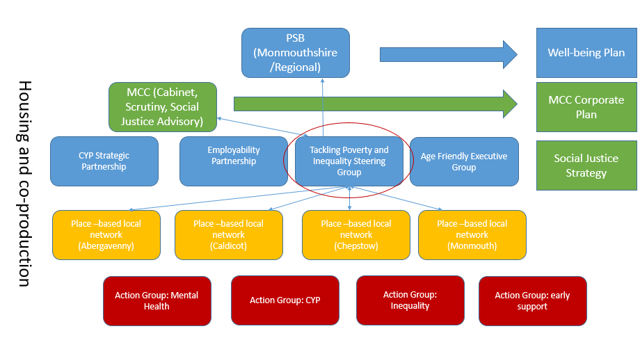
Diagram tri: Model Sir Fynwy ar gyfer Trechu Tlodi ac Anghydraddoldeb

- Nod, Gweithgareddau a Manteision
5.1 Nod y Cynllun Gweithredu ar gyfer Trechu Tlodi ac Anghydraddoldeb:
Byddwn yn gweithio gyda'n gilydd i hyrwydd o ffyniant teg yn Sir Fynwy a lle bynnag y bo modd i atal ein dinasyddion rhag profi tlodi.
Mae'r Cyngor yn cydnabod, er gwaethaf ein hymdrechion, y bydd pwyntiau ym mywydau pobl lle maent yn profi caledi ariannol. Pan fydd hyn yn digwydd, bydd gwasanaethau'n dod at ei gilydd i ddarparu cymorth i wneud y profiad hwnnw mor fyr, mor anaml ac mor hylaw â phosibl, gan helpu pobl i ddod allan o'r profiad hwnnw gyda lefelau uwch o wydnwch.
5.2 Wrth fabwysiadu'r dull cywir o hyrwyddo ffyniant teg, mae'r Cyngor yn cydnabod y bydd gwahanol haenau o ymyrraeth fel y nodir yn Ffigur Un isod:
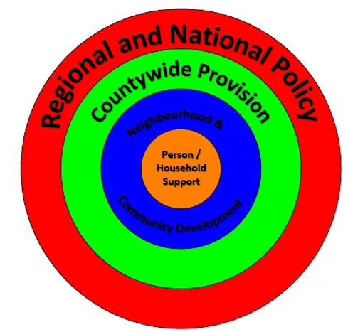
Diagram pedwar: Haenau Ymyrraeth
Bydd y gwahanol haenau hyn o ymyrraeth yn gofyn am wahanol lefelau o weithgarwch fel y nodir yn Nhabl Pump isod:

Tabl dau: Haenau Ymyrraeth

Haenau Ymyrraeth | Gweithgaredd
Polisi Rhanbarthol a Cenedlaethol | Lle rydym yn ceisio lobïo, dylanwadu ac amharu er mwyn mynd i'r afael â mater penodol e.e. cyfleoedd yn y farchnad lafur, darpariaeth lles, cost tai, ac ati.
Darpariaeth Sir Gyfan | Lle’r ydym yn ceisio cysylltu, a galluogi, er mwyn darparu gwasanaethau effeithlon e.e. ym maes trafnidiaeth sirol, gwasanaeth buddion a rennir, cymorth tai ac ati.
Datblygu Cymdogaeth a Chymunedol | Lle’r ydym yn ceisio creu amodau lle gellir cefnogi pobl er mwyn iddynt ffynnu e.e. adeiladu cyfalaf cymdeithasol, datblygu cymunedol, ysgolion bro, darparu gwasanaethau cymunedol, ac ati.
Cymorth i Bobl a Chartrefi | Lle’r ydym yn ceisio darparu cymorth cydgysylltiedig, cofleidiol e.e. gwaith Cymunedau am Waith a Mwy, Banciau Bwyd, Sgiliau@Waith, Porth Cymorth Tai, cwnsela ar ddyledion ac ati.

5.3 Blaenoriaethau
Oherwydd argyfwng Covid 19, bydd y blaenoriaethau sy'n dod i'r amlwg ar gyfer y Cynllun Gweithredu hwn yn canolbwyntio i ddechrau ar y canlynol, tra'n cydnabod mai'r her fydd cynnwys digon o ddynoliaeth yn y system i gydnabod, pan fydd pobl dan straen ariannol, nad ydynt ar eu mwyaf rhesymegol:
- Sgiliau cyflogadwyedd a chymorth cyflogaeth;
- Plant a phobl ifanc dan anfantais oherwydd tlodi;
- Iechyd meddwl fel achos ac fel effaith tlodi ac anghydraddoldeb;
- Anghydraddoldeb - cymeriad penodol tlodi o fewn sir gymharol gefnog; ac
- Atal argyfwng: helpu pobl i gael gafael ar gymorth cyn gynted â phosibl, a chymorth i lywio'r cynnig sydd ar gael.

Yn ogystal, mae dwy thema arall a fydd yn plethu drwy gydol y blaenoriaethau hyn. Mae’r rhain yn cynnwys:

- Tai, oherwydd bod cartref diogel o ansawdd uchel yn sail i bob agwedd arall ar les unigolyn; a
- Datblygu cymunedol a chyd-gynhyrchu, oherwydd dim ond os yw 'unigolyn' yr ymyriadau wedi'i grymuso, ei gynnwys ac yn gallu arfer gweithredu go iawn yn eu bywydau eu hunain y gellir datblygu atebion parhaol.

Datblygwyd y blaenoriaethau hyn gyda phartneriaid mewn ymateb i wybodaeth sydd wedi'i chasglu ar lawr gwlad mewn amgylchedd sy'n newid yn gyflym. Byddant yn cael eu hadolygu'n gyson a gallant newid dros oes y cynllun gweithredu hwn. Bydd unrhyw newidiadau o'r fath yn cael eu hadolygu gan y Grŵp Gweithredu ar gyfer Trechu Tlodi ac Anghydraddoldeb a'r Bartneriaeth ar sail tystiolaeth a sail resymegol glir.

5.4 Gweithgareddau a Manteision
Bydd y gweithgareddau unigol a gynhwysir yn y Cynllun Gweithredu (Adran Chwech) yn cael eu strwythuro o amgylch pedair haen benodol o ymyrraeth, y mae pob un ohonynt yn effeithio ar y person neu'r aelwyd yn y canol:
Cymorth i unigolion, teuluoedd a chartrefi - i gynnwys darparu cymorth amserol a hygyrch i adeiladu hunan-wydnwch;
Creu cymdogaethau a chymunedau llewyrchus a chefnogol - i gynnwys datblygu mesurau cymorth megis mynediad at gyngor ar ddyledion, Oergelloedd Cymunedol, Cynlluniau Ceir Cymunedol, gweithgareddau Ysgolion Bro ac ati i alluogi cymunedau i feithrin cydnerthedd lleol;
Sir gysylltiedig lle gall pobl a chymunedau ffynnu - i gynnwys darparu cartrefi fforddiadwy, mynediad at fand eang fforddiadwy, darparu gwasanaethau budd-daliadau a rennir, ac ati, i leihau anghydraddoldeb; a
Defnyddio ein trosoledd i ddylanwadu ar achosion strwythurol tlodi ac anfantais - i gynnwys creu amodau ar gyfer marchnad dai deg, chwarae rhan weithredol mewn partneriaethau rhanbarthol i greu cyfleoedd i unigolion ffynnu, gan weithio gyda'i gilydd i ddylanwadu ar bolisi i wella cyfleoedd i bawb ffynnu, ac ati.
Mae'r Cynllun Gweithredu ar gyfer Trechu Tlodi yn Adran Saith yn manylu ar y gweithgaredd, y Swyddog(ion) Arweiniol, Partneriaid, Cynnydd a'r sgôr CAG.
- Monitro a Gwerthuso

6.1 Caiff cynnydd y Cynllun Gweithredu ei fonitro drwy'r Grŵp Llywio Trechu Tlodi ac Anghydraddoldeb a'r Grŵp Cynghori ar Gyfiawnder Cymdeithasol a fydd yn monitro cynnydd y Strategaeth Cyfiawnder Cymdeithasol drosfwaol a'r Cynllun Gweithredu Datblygu Bwyd cysylltiedig, a bydd y ddau yn cael eu diweddaru'n flynyddol.

6.2 Datblygir basged o feini prawf a mesurau llwyddiant a gaiff eu tracio er mwyn monitro gwelliannau a dangos sut y mae'r camau sy'n gysylltiedig â'r Cynllun hwn yn helpu'r Cyngor i gyflawni nod y Cynllun hwn sef 'cydweithio i hyrwyddo ffyniant teg yn Sir Fynwy a lle bynnag y bo modd i atal ein dinasyddion rhag profi tlodi. Fodd bynnag, rydym yn cydnabod, er gwaethaf ein hymdrechion, y bydd pwyntiau ym mywydau pobl lle maent yn profi caledi ariannol. Pan fydd hyn yn digwydd, bydd gwasanaethau'n dod at ei gilydd i ddarparu cymorth i wneud y profiad hwnnw mor fyr, mor anaml ac mor hylaw â phosibl, gan helpu pobl i ddod allan o'r profiad hwnnw gyda lefelau uwch o wydnwch.'
6.3 Bydd y mesurau y byddwn yn eu defnyddio i ddeall y darlun newidiol o dlodi yn Sir Fynwy yn cynnwys y rhai a nodir yn Nhabl Un ar dudalen 9 y ddogfen hon. Rydym hefyd yn datblygu mesurau a fydd yn ein helpu i olrhain y canlynol yn lleol:

- Dyfnder tlodi – defnyddio gwiriad cyflog CACI i edrych ar ddosbarthiad, gan gynnwys y rhai sydd ychydig yn uwch na'r 'llinell dlodi';
- Parhad tlodi – pa mor hir y mae dinasyddion yn aros mewn tlodi;
- Anghydraddoldeb – gan gynnwys anghydraddoldeb incwm a chyfoeth, ei ddaearyddiaeth a'i effeithiau o fewn cyd-destunau penodol (e.e. ysgolion, effaith ar iechyd meddwl)

6.4 Mae'n bwysig cydnabod y bydd y cyd-destun economaidd cenedlaethol – yn enwedig mewn perthynas â Covid19 a'i ganlyniadau cymdeithasol ac economaidd – yn cael ei deimlo yn Sir Fynwy mewn ffyrdd na fydd strategaethau lleol yn gallu eu hatal; mae'n debygol iawn y bydd nifer yr aelwydydd sy'n profi rhyw fath o galedi ariannol yn cynyddu yn ystod y deuddeg mis nesaf. Bydd ein mesurau llwyddiant, felly, hefyd yn cynnwys mesurau fel cynyddu incwm i'r eithaf, mynediad at gyngor a chymorth priodol ac amserol, cymorth i ennill cymwysterau ac ati, yn hytrach na mesurau absoliwt o galedi ariannol yn y sir.

- Cynllun Gweithredu ar gyfer Trechu Tlodi ac Anghydraddoldeb
Allwedd Colofn Flaenoriaeth: C= Cyflogaeth a Sgiliau, P= Plant a Phobl Ifanc, I= Iechyd Meddwl, A= Anghydraddoldeb, AA= Atal Argyfwng, T= Tai

Cam gweithredu | Diben | Swyddog Arweiniol (Cyngor Sir Fynwy) | Partneriaid | Mesur / Cynnydd | Blaenoriaeth* | Sgôr CAG
- Cymorth i unigolion, teuluoedd a chartrefi
1.1 Darparu cyngor ar ddyledion sy’n amserol, hygyrch ac o ansawdd uchel | Gwnewch yn siŵr bod pobl yn cael y cymorth sydd ei angen arnynt i ddelio â'u credydwyr a lleihau eu dyled, gan eu gadael yn gynaliadwy ac yn wydn yn ariannol ar gyfer y tymor hir. | Ian Bakewell  Cyngor Sir Fynwy / Gwasanaeth Rhannu Budd-daliadau Torfaen | Cyngor ar Bopeth, Cristnogion yn erbyn Tlodi, Cymdeithas Tai Sir Fynwy, Melin, Pobl, United Welsh, Teuluoedd sy'n Gweithio, Mind, Gwasanaeth Cymorth Tai | Nifer y gwiriadau hawl budd-daliadau sydd wedi'u cwblhau  Nifer yr atgyfeiriadau am gyngor ar ddyledion drwy’r Porth Tai | AA, I, T
1.2 Darparu cyngor ar gyllidebu personol a chynllunio ariannol | Rhoi'r sgiliau i aelwydydd wneud y defnydd gorau posibl o'u hadnoddau ariannol a chynllunio ar gyfer y dyfodol. | Ian Bakewell – Porth Tai | Cristnogion yn erbyn Tlodi, Cymdeithas Tai Sir Fynwy, Melin, Pobl, y Gwasanaeth Cymorth Tai, tîm budd-daliadau | Nifer yr atgyfeiriadau am gyngor cynllunio ariannol drwy’r Porth Tai | AA, I, A, T
1.3 Cymorth i'r rhai sydd allan o waith i ddod o hyd i waith | Atal a lliniaru tlodi drwy fynediad at gyfleoedd cyflogaeth gan ddarparu incwm cartref gweddus a dibynadwy | Hannah Jones, Tîm Cyflogaeth | Yr Adran Gwaith a Phensiynau, Landlordiaid Cymdeithasol Cofrestredig, Cymunedau am Waith a Mwy, | Nifer y cleientiaid sy’n cael cymorth llwyddiannus i ddod o hyd i waith drwy raglenni cyflogadwyedd Cyngor Sir Fynwy | C, AA, T
1.4 Cymorth i wella sgiliau | Mynediad i gyflogaeth a llwybrau dibynadwy o ansawdd uchel | Hannah Jones, Tîm Cyflogaeth | Sgiliau@Waith, Landlordiaid Cymdeithasol Cofrestredig – Llwybr at Waith, Pasbort i Gyflogaeth | Nifer y cleientiaid sy’n cael cymorth llwyddiannus i ennill cymwysterau pellach drwy raglenni Cyngor Sir Fynwy | C, A
1.5 Cymorth i deuluoedd i barhau i fod yn gryf ac yn wydn | Mae chwalfa a straen teulu yn cynyddu'r risg o brofi tlodi | Cyngor Sir Fynwy – Adeiladu Teuluoedd Cryfach | Acorn, Edge of Care, Adeiladu Teuluoedd Cryf, gwasanaethau grant i blant a chymunedau | Nifer y teuluoedd sy’n cael cymorth drwy brosiectau Dechrau'n Deg, Acorn ac Adeiladu Teuluoedd Cryf | AA, P, I
1.6 Tai – cymorth i ddod o hyd i denantiaethau a'u cynnal ac osgoi digartrefedd | Mae cartref diogel o ansawdd da yn rhag-amod hanfodol ar gyfer llawer o'r camau y mae eu hangen er mwyn atal neu liniaru tlodi | Ian Bakewell – Porth Tai | Gwasanaethau Porth Tai, Mind, Landlordiaid Cymdeithasol Cofrestredig | Nifer yr atgyfeiriadau i gymorth Porth Tai | T, AA
1.7 Gweithredu Cynllun Pontio Digartrefedd | Atal digartrefedd a darparu'r cymorth cywir i'r rhai sydd ag anghenion cymhleth. | Ian Bakewell – Porth Tai | Gwasanaethau Porth Tai, Mind, Landlordiaid Cymdeithasol Cofrestredig | Nifer yr aelwydydd sydd mewn llety dros dro | T, I, A
1.8 Rhwydwaith o gymorth brys i'r rhai sy'n profi neu sydd ar gyrion argyfwng | Sicrhau bod pobl sy'n profi neu ar gyrion tlodi yn gallu diwallu eu hanghenion sylfaenol a'u bod yn cael eu cadw'n gorfforol ddiogel ac yn iach. | Jude Langdon – Trechu Tlodi ac Anghydraddoldeb | Landlordiaid Cymdeithasol Cofrestredig, cymorth cymunedol (e.e. cronfeydd caledi lleol), Fare Share, Banciau Bwyd, gofal sylfaenol, eglwysi, canolfannau cymunedol, RABI | Cyfanswm yr aelwydydd a gefnogir drwy rwydweithiau a gwasanaethau cymorth brys yn Sir Fynwy | P, T
1.9 Datblygu sgiliau digidol | Rhoi'r sgiliau a'r hyder i unigolion a chartrefi ryngweithio'n ddigidol, er mwyn cael mynediad at gyflogaeth, cyfleoedd datblygu sgiliau a hawl i fudd-daliadau | Ryan Coleman – Trechu Tlodi ac Anghydraddoldeb | CMGG, Landlordiaid Cymdeithasol Cofrestredig, DCW, Dysgu Cymunedol, | Cyfanswm nifer y bobl sy’n cymryd rhan mewn prosiectau sgiliau digidol | A, C, P
1.10 Cymorth Iechyd y Meddwl | Mae iechyd meddwl gwael yn achos ac yn effaith tlodi ac incwm isel. | Sharran Lloyd - Rheolwr Tîm Datblygu Cymunedol a Phartneriaeth gyda Seicoleg Gymunedol Gwent | RPB, Iechyd Cyhoeddus Cymru, Mind, Gofal Sylfaenol BIPAB ac SCH | Yn cael ei ddatblygu drwy grŵp gweithredu partneriaeth berthnasol | I, T
Creu cymdogaethau a chymunedau llewyrchus a chefnogol
2.1 Darparu cyngor cyllidebu a chynllunio ariannol | Creu amgylchedd lle siaredir am gynllunio ariannol da, mae gwybodaeth ar gael yn rhwydd a rhennir gwybodaeth | Ian Bakewell – Porth Tai | Moneywise, cyrsiau PAC, cynhyrchion Gateway CU | Nifer yr atgyfeiriadau am gyngor cynllunio ariannol drwy’r Porth Tai | T, AA
2.2 Hyrwyddo gwasanaethau lles emosiynol a meddyliol | Mae iechyd meddwl gwael yn achos ac yn effaith tlodi ac incwm isel. Mae creu amgylchedd cymdogaeth sy'n cefnogi iechyd meddwl da yn ffactor amddiffynnol wrth gefnogi gwydnwch unigolion a chymunedau | Rheolwr Trechu Tlodi ac Anghydraddoldeb – yn gweithio gyda Gwasanaeth Seicoleg Gwent | Mind, cyflogwyr, Gwasanaeth Seicoleg Gymunedol | Cyflawni cynnydd prosiectau lles penodol | I, T, P
2.3 Oergelloedd Cymunedol/Hybiau Bwyd Cymunedol | Mynediad at fwyd iach a maethlon a'r sgiliau i fwyta'n iach. Datblygu 'oergelloedd cymunedol' / rhaglen pantri cymunedol ac ehangu'r Rhaglen Fare Share mewn pedair tref ar draws Sir Fynwy mewn partneriaeth â'r gymuned leol a chymdeithasau tai.  Bydd hybiau'n seiliedig ar fwyd – gan gynnig oergell gymunedol i ddatblygu dull partneriaeth ehangach sy'n dod â grwpiau cymunedol lleol, elusennau sefydledig a grwpiau trydydd sector eraill at ei gilydd i fynd i'r afael â materion cymdeithasol lleol sy'n gysylltiedig â bwyd. Gallai'r ganolfan hefyd gynnig cyfleoedd i gyfeirio pobl at ffynonellau cymorth eraill o fewn Cyngor Sir Fynwy neu'n ehangach. | Swyddog Datblygu Bwyd y Rhaglen Wledig ac Arweinydd Trechu Tlodi ac Anghydraddoldeb | Partneriaid i gynnwys cymorth ariannol/dyled (e.e. CAB), sesiynau iechyd meddwl (e.e. MIND), boreau coffi galw heibio (e.e. Re-engage), dosbarthiadau coginio (e.e. Banc Bwyd), clwb cinio (e.e. Dull Ysgolion Bro Cas-gwent), yn ogystal â gweithgareddau cymdeithasol eraill sy'n seiliedig ar fwyd. | Mae cyflawni ar y gweill er ei fod wedi'i oedi ar hyn o bryd oherwydd cyfyngiadau Covid-19 | AA, A
2.4 Datblygu Cymunedol | Mae cymunedau cryf, cysylltiedig yn hyrwyddo gwydnwch personol a’r cartref. Mae cyfalaf cymdeithasol unigol cryf yn rhagfynegydd amrywiaeth o ganlyniadau cadarnhaol gan gynnwys cyflogaeth, iechyd, tai a chyrhaeddiad addysgol | Owen Wilce – Tîm Datblygu Cymunedol a Phartneriaeth | Tîm DPP Cyngor Sir Fynwy, Landlordiaid Cymdeithasol Cofrestredig, Pontydd, CMGG, eglwysi, cymuned ehangach | Prosiectau cymunedol a gychwynnwyd drwy rwydweithiau cymdogaeth sy'n seiliedig ar leoedd | AA, I, A, T
2.5 Cynlluniau Ceir Cymunedol | Cludiant cyfeillgar, hyblyg o ddrws i ddrws i bobl sydd angen cymorth ychwanegol i gyrraedd siopau lleol, gweithgareddau cymdeithasol neu apwyntiadau – yn cadw pobl mewn cysylltiad ac yn atal unigrwydd ac arwahanrwydd | Owen Wilce – Tîm Datblygu Cymunedol a Phartneriaeth | Pontydd / Gwirfoddoli er Lles | Nifer y cleientiaid a gefnogir trwy’r cynllun | C, A, AA
2.6 Ysgolion Bro | Datblygu cysylltiadau rhwng ysgolion a'u cymunedau ehangach er mwyn creu cyfleoedd i bobl ifanc elwa'n deg o gyfalaf cymdeithasol y sir | Ryan Coleman – Arweinydd Trechu Tlodi ac Anghydraddoldeb / Sharon Randall-Smith – Addysg Cyngor Sir Fynwy | Ysgolion Bro Cyngor Sir Fynwy | Y wybodaeth ddiweddaraf am raglenni penodol a ddarperir drwy raglenni YB (gan gynnwys datblygu cymorth ar gyfer cau bylchau cyrhaeddiad o ganlyniad i gau ysgolion). | P, AA, I
2.7 Rhaglen Cyfoethogi Gwyliau Ysgol  Darparu addysg bwyd a maeth, gweithgarwch corfforol, sesiynau cyfoethogi a phrydau iach i blant mewn ardaloedd o amddifadedd cymdeithasol yn ystod gwyliau haf yr ysgol. | Darparu brecwast iach am ddim a chinio iach am ddim i blant oedran cynradd (5-11 oed) fel rhan o ddarpariaeth chwarae strwythuredig i 80 o blant fesul safle’r diwrnod ar 19 diwrnod yn ystod cyfnod gwyliau haf yr ysgol. | Mike Moran, Cydlynydd Seilwaith Cymunedol (arweinydd chwarae Cyngor Sir Fynwy) Ffôn: 07894 573834 E-bost: mikemoran@monmouthshire.gov.uk | Llywodraeth Cymru (LlC)  Cymdeithas Llywodraeth Leol Cymru (CLlLC)  Gwasanaeth Deieteg Bwrdd Iechyd Prifysgol Aneurin Bevan (BIPAB)  Gwasanaeth Seicoleg Gwent  Ysgolion Cynradd sy'n Cymryd Rhan  Cynghorau Tref a Chymunedol (yn 2019, cymerodd 11 o'r 33 cyngor ran – yn 2020, roedd 15 cyngor wedi cofrestru cyn i'r cynllun gael ei ganslo oherwydd Covid-19) | Gweithredodd Rhaglen Cyfoethogi Gwyliau Ysgol am y tro cyntaf yn Sir Fynwy yn 2019 ar ddau safle, gyda phresenoldeb/prydau bwyd yn cael eu dosbarthu, sef cyfanswm o 2,494.  Roedd y nifer sy'n manteisio ar leoedd a oedd ar gael yn Ysgol Gynradd Overmonnow ar 97% ac yn Ysgol Gynradd Thornwell roedd ar 66%. | P, AA, A, I
Sir gysylltiedig lle gall pobl a chymunedau ffynnu
3.1 Darparu tai fforddiadwy o safon | Mae cartref diogel o ansawdd da yn rhag-amod hanfodol ar gyfer llawer o'r camau y mae eu hangen er mwyn atal neu liniaru tlodi | Mark Hand / Ian Bakewell – Llunio Lleoedd Cyngor Sir Fynwy / Tai | Landlordiaid Cymdeithasol Cofrestredig | Nifer yr unedau ychwanegol o dai fforddiadwy a ddatblygwyd (blynyddol) | T, I, P, A, C, AA
3.2 Seilwaith band eang / digidol gwledig | Sicrhau mynediad teg i'r cyfleoedd a ddarperir gan fand eang cyflym | Mike Powell – Rhaglen Datblygu Gwledig | CDG |  | C, A, AA
3.3 Datblygu'r economi sylfaenol – caffael gwasanaethau cyhoeddus | Defnyddio adnoddau cyhoeddus i sicrhau'r budd mwyaf posibl i'r economi a'r amgylchedd lleol a chefnogi datblygiad cyfleoedd lleol. | Scott James – Caffael a Chomisiynu Cyngor Sir Fynwy | BGC | Yn cael ei ddatblygu | C, A
3.4 Buddsoddi mewn trafnidiaeth gyhoeddus yn y sir a thu allan i'r sir | Darparu'r seilwaith sy'n caniatáu mynediad teg i gyfleoedd cyflogaeth, dysgu a diwylliannol | Mark Hand / Richard Cope | Uned Trafnidiaeth Cyhoeddus Cyngor Sir Fynwy |  | C, A
3.5 Darparu Gwasanaeth Budd-daliadau a Rennir | Sicrhau bod dinasyddion yn gallu cael gafael yn gyflym ar yr holl adnoddau y mae ganddynt hawl iddynt | Richard Davies – Gwasanaeth Budd-daliadau a Rennir Cyngor Sir Fynwy/Torfaen | Cyngor Sir Fynwy | Nifer y cleientiaid a gefnogwyd i gael budd-daliadau | P, I, T
3.6 Gweithio gyda Phartneriaeth Strategol Plant a Phobl Ifanc i ddeall yn llawn effaith tlodi ar blant, pobl ifanc a theuluoedd. | Darparu sylfaen dystiolaeth a dealltwriaeth i gynllunio gwasanaethau sy'n cydnabod ac yn mynd i'r afael ag effeithiau tlodi ym mywydau plant a phobl ifanc | Arweinydd Trechu Tlodi ac Anghydraddoldeb / Arweinydd Partneriaeth Strategol PPI | Partneriaeth Trechu Tlodi / Partneriaeth Strategol PPI | Yn cael ei ddatblygu | P, A
3.7 Ymgyrch gyfathrebu i hyrwyddo gwasanaethau presennol i gefnogi pobl sy'n profi caledi ariannol a chaledi cysylltiedig | Sicrhau bod dinasyddion yn gallu cael gafael yn gyflym ar yr holl adnoddau y mae ganddynt hawl iddynt – yn enwedig y rhai nad ydynt erioed wedi cael achos i gael mynediad at ddarpariaeth o'r blaen. Annog pobl sy'n ei chael hi'n anodd i geisio am gymorth cyn gynted â phosibl. | Rheolwr Trechu Tlodi ac Anghydraddoldeb / Tîm Cyfathrebu a Marchnata Cyngor Sir Fynwy | Grŵp Llywio Trechu Tlodi | Cyrhaeddiad ac effeithiolrwydd yr ymgyrch | C
3.8 Mae lleisiau, profiadau ac asedau'r rhai sy'n profi tlodi ac sydd wedi profi tlodi yn Sir Fynwy yn cael eu dwyn i'r amlwg drwy gyd-gynhyrchu ystyrlon | Sicrhau bod gwasanaethau a phrosiectau’n adlewyrchu profiadau ac yn defnyddio sgiliau'r bobl y maent wedi'u cynllunio i'w cefnogi. | Rheolwr Trechu Tlodi ac Anghydraddoldeb / Tîm Datblygu Cymunedau a Phartneriaethau | BGC, Grŵp Llywio / Rhwydwaith Trechu Tlodi | Sefydlu rhwydwaith Trechu Tlodi ac Anghydraddoldeb  Prosiectau penodol sy'n deillio o rwydwaith | A, P
3.9 Ymgymryd ag ymchwil ansoddol er mwyn deall profiad byw tlodi ac anghydraddoldeb yn Sir Fynwy | Galluogi i'r gwasanaethau a ddarperir cael eu hadolygu a'u haddasu lle y bo'n briodol, er mwyn diwallu anghenion dinasyddion sy'n profi caledi ariannol yn y ffordd fwyaf effeithiol | Rheolwr Trechu Tlodi ac Anghydraddoldeb | Grŵp Llywio / Grŵp Gweithredu Anghydraddoldeb ar gyfer Trechu Tlodi |  | A, P
3.10 Ail-gomisiynu grantiau ariannu hyblyg Llywodraeth Cymru yn unol â blaenoriaethau sy'n dod i'r amlwg | Alinio cyllid ac adnoddau gydag angen yn y ffordd fwyaf effeithiol bosibl i atal a mynd i'r afael â digartrefedd a thlodi | Lyn Webber – Rheolwr Cyllid Hyblyg | Cyngor Sir Fynwy | Cynnydd ailgomisiynu CCG a HCG | P, T, C
3.11 Gweithredu gofynion y Ddyletswydd Economaidd-Gymdeithasol o fis Ebrill 2021 | Sicrhau bod penderfyniadau’r Cyngor yn rhoi sylw dyledus i brofiadau'r rhai sydd eisoes o dan anfantais economaidd-gymdeithasol ac i sicrhau nad yw anfantais yn cael ei dyfnhau na'i hymestyn. | Swyddog Cydraddoldebau a'r Gymraeg |  | Sefydlwyd mecanweithiau i ystyried goblygiadau economaidd-gymdeithasol wrth wneud penderfyniadau Cyngor Sir Fynwy. | A, AA
Defnyddio ein trosoledd i ddylanwadu ar achosion strwythurol tlodi ac anfantais
4.1 Creu'r amodau ar gyfer marchnad dai deg | Cyflawni Cynllun Datblygu Lleol diwygiedig  Creu cwmni tai dan berchnogaeth gyhoeddus a all wrthweithio unrhyw rymoedd marchnad di-fudd neu sy'n anghyfiawn yn gymdeithasol | Mark Hand / Deb Hill Howells | Blaenoriaeth y BGC | Cynnydd y CDLl Amnewid yn erbyn cynllun  Nifer yr unedau tai fforddiadwy newydd a gynigir drwy’r CDLl Amnewid  Cynnydd cynnig cwmni tai / buddsoddi Cyngor Sir Fynwy | T, C, A
4.2 Gweithio fel partner rhanbarthol i ddatblygu cyflogaeth a seilwaith arall sy'n creu'r cyfleoedd er mwyn i bobl ffynnu | Prosiectau Prifddinas-Ranbarth Caerdydd | Cath Fallon / Frances O'Brien | Partneriaid Prifddinas-Ranbarth Caerdydd | Cynnydd prosiectau Prifddinas-Ranbarth Caerdydd | C, T, A
4.3 Gweithio gyda'n gilydd i ddylanwadu ar bolisi cenedlaethol i gydnabod effaith gymdeithasol anghydraddoldeb drwy ddarparu grant penodol | Mae effeithiau cyfoeth eithafol ac anghydraddoldeb incwm yn gyrydol ac yn effeithio ar bron pob maes polisi cymdeithasol a cyhoeddus | Rheolwr Trechu Tlodi ac Anghydraddoldeb | BGC | Nodi meysydd allweddol ar gyfer ymgyrchu ar y cyd a sefydlu eglurder y negeseuon a rennir | A, P T, I
4.4 Ymchwilio i raddau ac effeithiau anghydraddoldeb incwm a chyfoeth ar draws cymunedau Sir Fynwy. | Dengys tystiolaeth y gall lefelau uchel o anghydraddoldeb incwm o fewn a rhwng cymunedau gael effaith lygrol ar lawer o ganlyniadau cymdeithasol. Gall hefyd barhau â mathau o anghyfiawnder cymdeithasol. Er mwyn datblygu ymyriadau effeithiol a gefnogir yn eang, mae arnom angen dealltwriaeth ddyfnach o'r sefyllfa bresennol. | Rheolwr Trechu Tlodi ac Anghydraddoldeb | BGC | Adroddiad i’r BGC ac Aelodau Cyngor Sir Fynwy wedi'i gwblhau | A, P

Atodiad A – Deall Tlodi yn Sir Fynwy

1.1 Plant mewn tlodi yn Sir Fynwy, cyn Costau Tai
Mae diagram un isod yn manylu ar blant sy'n byw mewn tlodi cyn costau tai; mae ardaloedd mawr ar draws Sir Fynwy gyda llai na 10% o blant, ardal arwyddocaol gyda rhwng 10 ac 20% o blant ac ardal fawr gydag 20 – 25% o blant.

Diagram Un – Plant mewn Tlodi yn Sir Fynwy, cyn Costau Tai

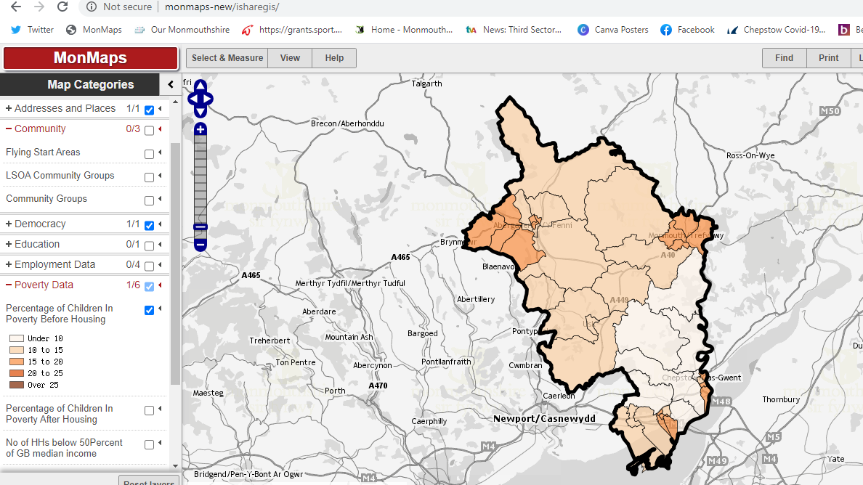

1.2 Plant mewn tlodi yn Sir Fynwy, ar ôl cynnwys costau tai
Pan gynhwysir costau tai, mae nifer y plant sy'n byw mewn tlodi yn cynyddu'n sylweddol. Mae sawl poced fawr yn Sir Fynwy gyda dros 25% o blant sy’n byw mewn tlodi, ardal fawr gydag 20 – 25% o blant yn byw mewn tlodi a gweddill y sir gyda rhwng 15 ac 20% o blant yn byw mewn tlodi fel y nodir yn Niagram 2 isod:

Diagram Dau - Plant mewn tlodi yn Sir Fynwy, ar ôl cynnwys costau tai
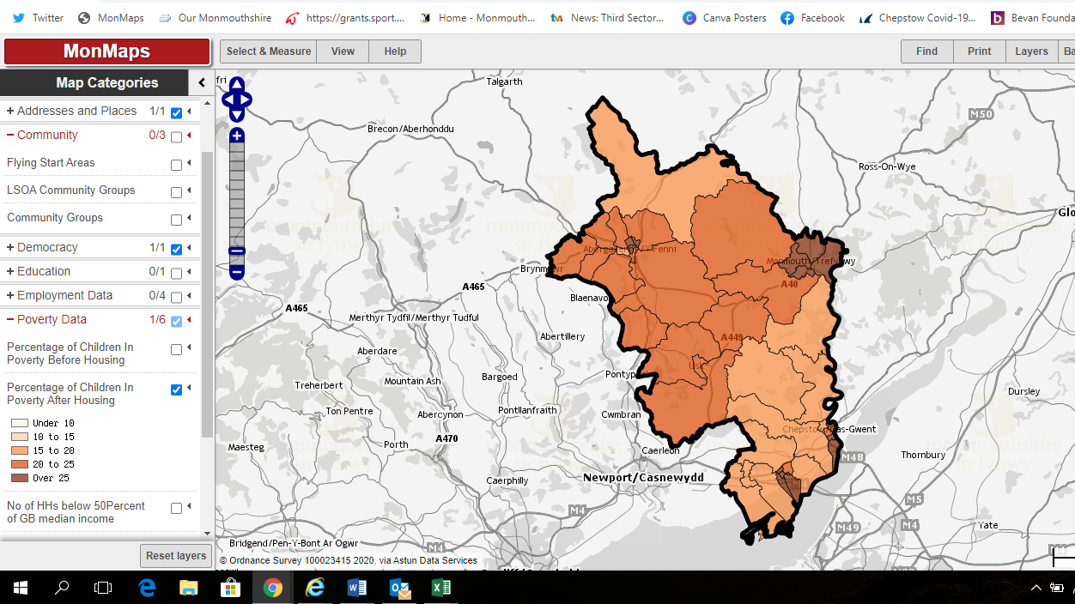

1.3 Landlordiaid Cymdeithasol Cofrestredig
Mae dosbarthiad y tri phrif Landlord Cymdeithasol Cofrestredig yn Sir Fynwy (MHA, Charter a Melin) yn adlewyrchu dosbarthiad teuluoedd prydau ysgol am ddim h.y. yn bennaf ar draws yr ardaloedd mwy difreintiedig hynny. Mae'r Landlordiaid Cymdeithasol Cofrestredig yn darparu llawer o gymorth cymdeithasol i'w tenantiaid ac mae ganddynt staff y mae eu rôl yn ymwneud yn benodol â datblygu cymunedol. Mae Diagram Tri isod yn cymharu'r dosbarthiad Landlordiaid Cymdeithasol Cofrestredig â data MALlC ar gyfer tai yn Sir Fynwy.
Diagram Tri – Dosbarthiad Landlordiaid Cymdeithasol Cofrestredig
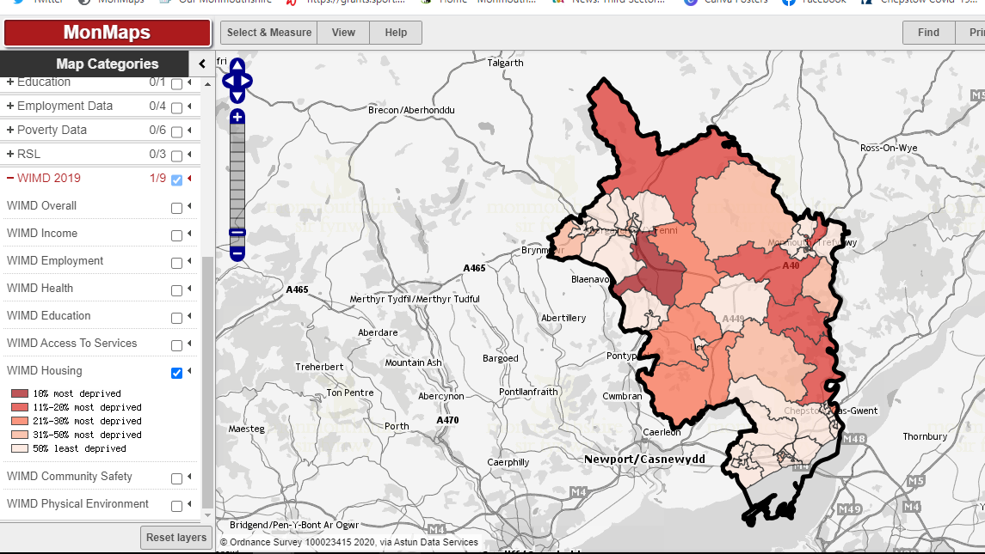
1.4 Cronfeydd Caledi Landlordiaid Cymdeithasol Cofrestredig
Yn ogystal, mae gan y Landlordiaid Cymdeithasol Cofrestredig gronfeydd caledi sy'n hygyrch i'w tenantiaid ar adegau o angen eithriadol. Mae un o'r Landlordiaid Cymdeithasol Cofrestredig lleol wedi rhoi data ar gyfer defnyddio'r gronfa caledi dros y misoedd diwethaf, fel y nodir yn Niagram Pedwar isod. Unwaith eto, mae cynnydd sydyn yn yr arian a ddyrannwyd yn ystod cyfnod brig argyfwng cyntaf Covid 19, ond mae'n bwysig tynnu sylw at y ffaith bod cyfartaledd rheolaidd yn cael ei dalu bob mis i denantiaid – sy'n adlewyrchu angen ehangach a pharhaus.
Diagram Pedwar – Dosbarthiad Cronfeydd Caledi Landlordiaid Cymdeithasol Cofrestredig

1.5 Canolrif Incwm Aelwydydd
Yn unol â delwedd gefnog ddeiliog Sir Fynwy, mae Diagram Pump isod yn dangos dosbarthiad eang o incwm aelwydydd o £50 mil - £60 mil a thros £60 mil.
Diagram Pump – Dosbarthiad incwm £50 mil a mwy
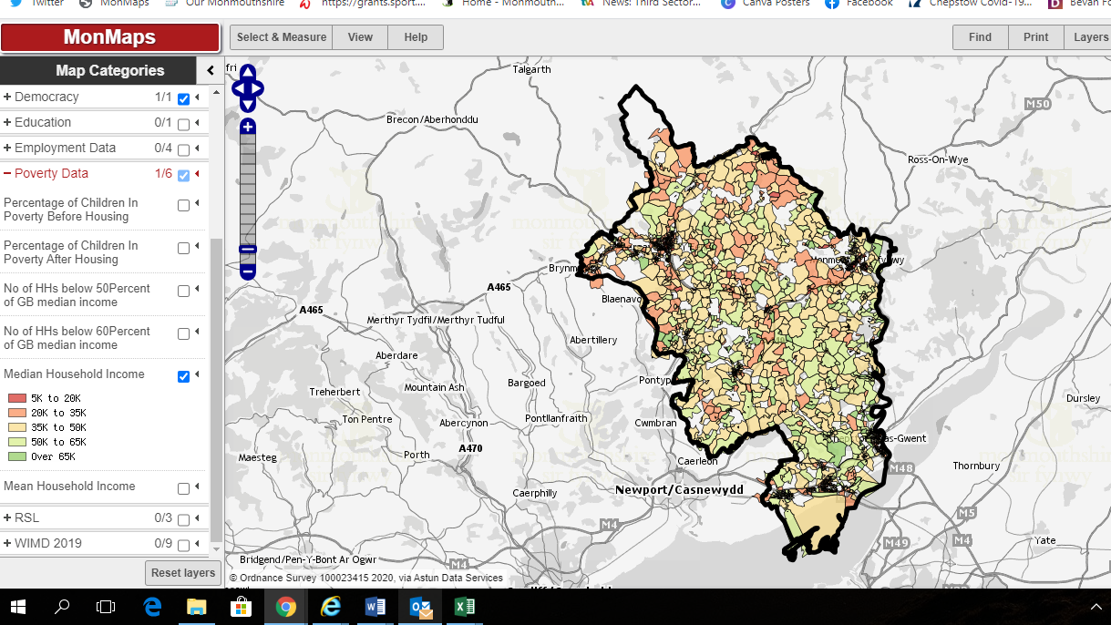

Wrth edrych yn fanylach ar Ddiagram Chwech, mae’n dangos dosbarthiad mawr o aelwydydd yn yr ystod £20 mil - £35 mil a £35 mil - £50 mil.
Diagram Chwech - ystod incwm £20 mil - £50 mil a 35 mil ac is
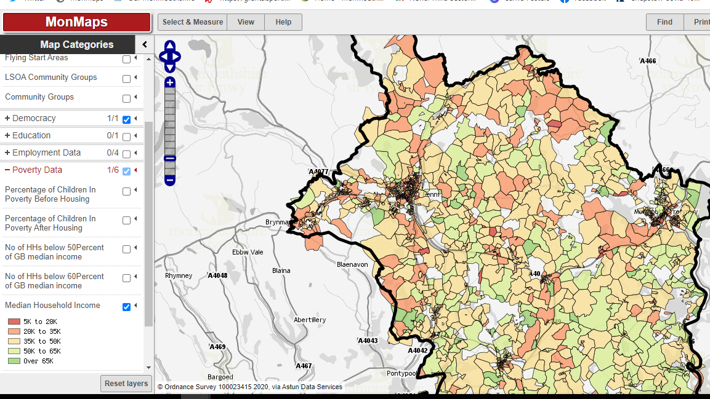

Diagram Saith - ystod incwm £5 mil – £20 mil.
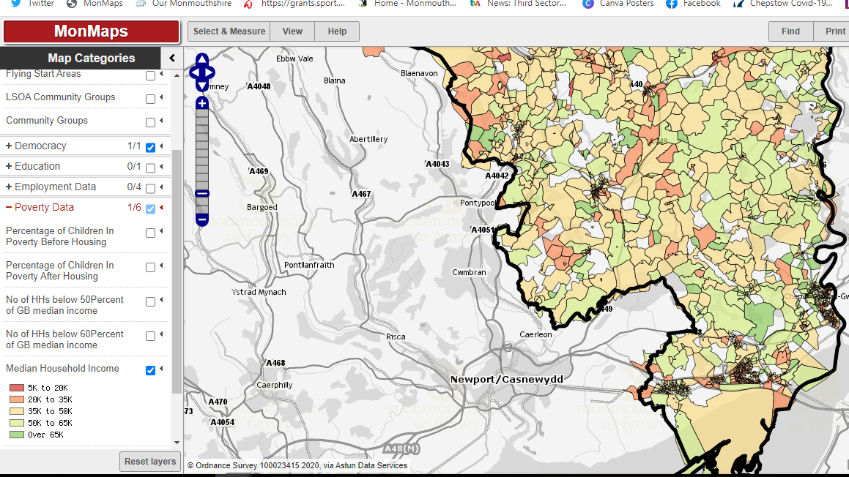

Mae Diagramau Wyth, Naw a Deg yn dangos bod data MALlC ar gyfer incwm ar draws y sir yn adlewyrchu'r dosbarthiad incwm canolrifol, ac yn dangos yr ardaloedd hynny o amddifadedd uwch sy'n canolbwyntio ar y trefi.
Diagram Wyth – Dosbarthiad Incwm Canolrifol ac Amddifadedd Uwch o amgylch Trefi Sir Fynwy
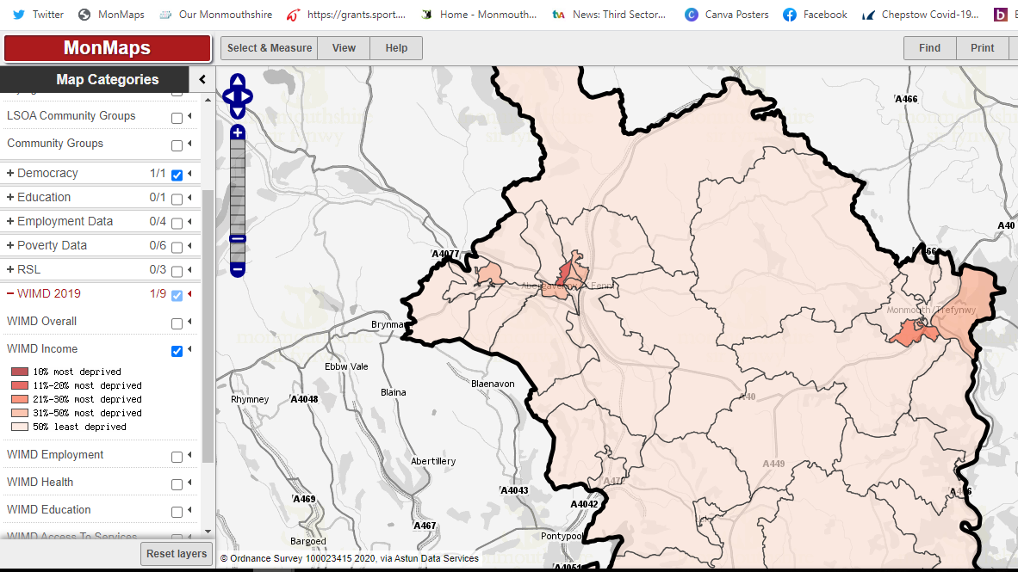

Diagram Naw

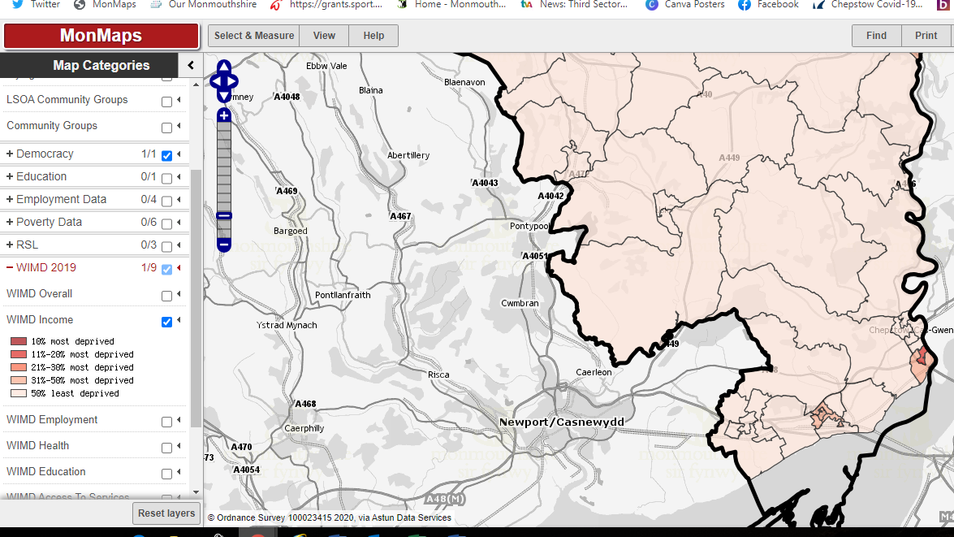

Diagram Deg

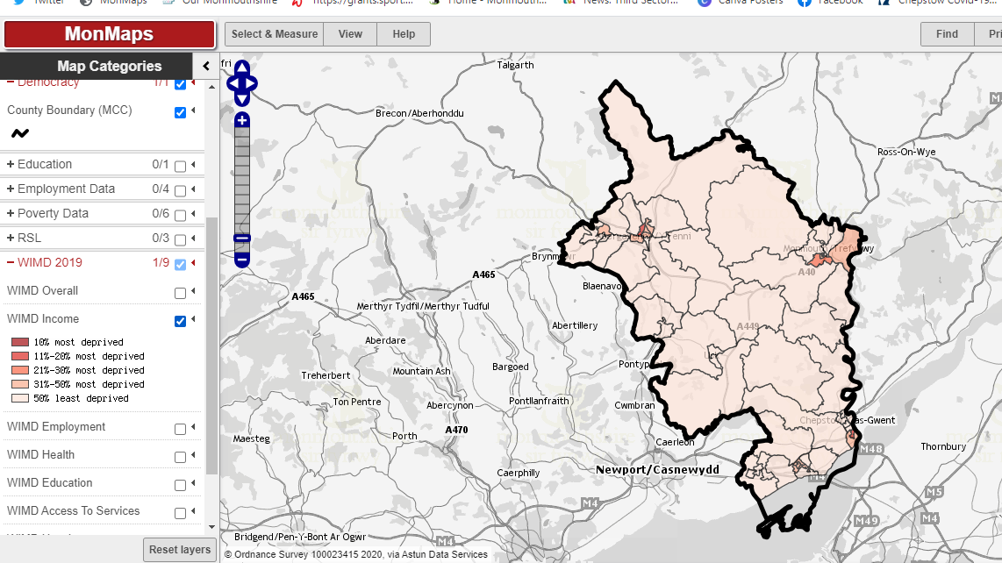

    - Tai
    - Mae gan Sir Fynwy nifer sylweddol o deuluoedd sy'n byw mewn cartrefi rhent cymdeithasol neu breifat. Bydd effaith economaidd Covid 10 hefyd wedi effeithio'n sylweddol ar lawer o'r teuluoedd hyn – mae potensial yma i gael canlyniad mawr i amgylchiadau ariannol teuluol a gall arwain at gynnydd yn y galw am gymorth. Ceir proffil o Stoc Tai Sir Fynwy yn Niagram 11 isod:
Diagram 11: Proffil Sir Fynwy o ran y stoc tai
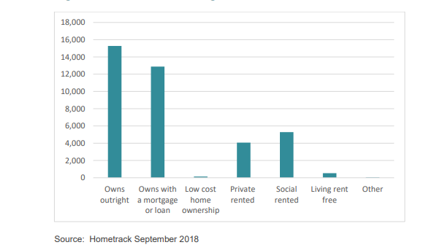

  - Cydlyniant Cymunedol
Mae Diagram 12 isod yn dangos nad yw grwpiau cymunedol yn cael eu dosbarthu'n gyfartal ar draws Sir Fynwy. Mae hyn yn rhywbeth a allai effeithio ar allu timau sy'n seiliedig ar leoedd i gysylltu'n wirioneddol â phobl ar lefel leol a thrwy hyn mae'n galluogi cymunedau lleol i gymryd rhan lawn mewn unrhyw gynlluniau gweithredu.
Diagram 12 – Dosbarthiad Grwpiau Cymunedol
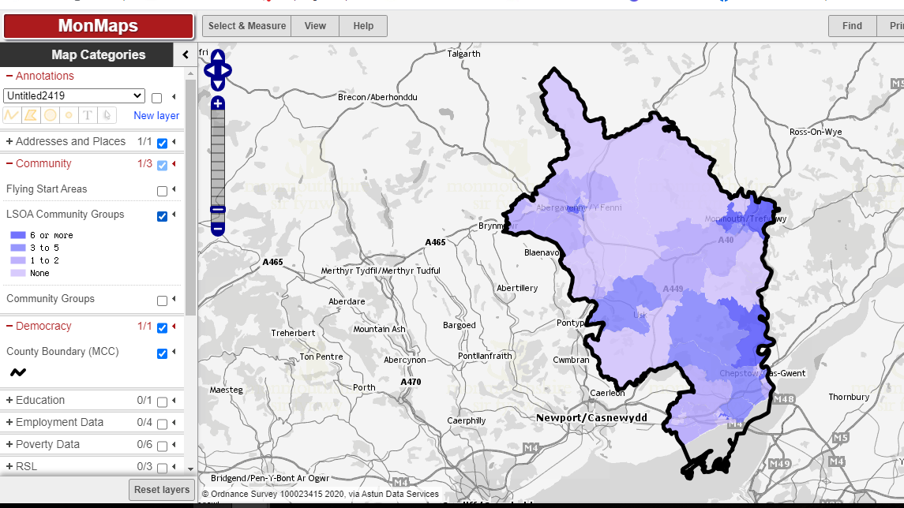

1.8 Cyd-destun data tlodi
Mae'n werth nodi bod nifer sylweddol o unigolion ag incwm cymharol uchel yn y DU, ac mae hyn yn cynhyrchu cromlin dosbarthu incwm anghymesur. O ganlyniad, gellir ystumio'r incwm cymedrig oherwydd y gwerthoedd eithafol hyn. Yr incwm canolrifol (£514 yr wythnos ar hyn o bryd) yw'r mesur safonol o incwm cyfartalog. Mae'r canolrif yn cynrychioli incwm yr unigolyn yng nghanol y gromlin ddosbarthu. Fel arfer, caiff tlodi cymharol ei fesur fel 60% yn is neu'n llai na'r lefel incwm canolrifol hon.

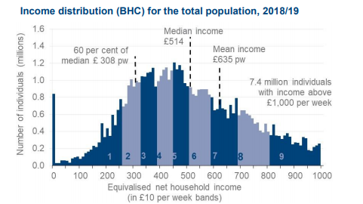
Ystadegau Gwladol yr Adran Gwaith a Phensiynau: Dadansoddiad Aelwydydd ar Incwm Is na'r Cyfartaledd 1994 – 2019

Mae canraddau’n rhannu'r boblogaeth yn 100 o grwpiau o faint cyfartal, wrth eu graddio yn ôl incwm y cartref. Mae'r siart isod yn dangos faint o incwm cyfartalog net wythnosol (gweler y diagram isod am esboniad) sydd ei angen ar bob canradd o ddosbarthiad incwm y DU. Incwm cyn costau tai (CCT) ar y 10fed canradd yw tua hanner y canolrif (50fed canradd) sy'n awgrymu bod gan tua 10 y cant o'r boblogaeth lai na hanner canolrif incwm aelwydydd CCT. Cynyddodd incwm yn sydyn heibio i'r 90ain canradd CCT Yn 2018/19, mae incwm ar y 90fed canradd bron ddwywaith y canolrif, tra bod gan y 3 y cant uchaf o'r boblogaeth (97fed canradd ac uwch) o leiaf dair gwaith y canolrif.
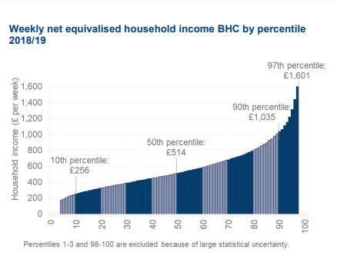
Ystadegau Gwladol yr Adran Gwaith a Phensiynau: Dadansoddiad Aelwydydd ar Incwm Is na'r Cyfartaledd 1994 – 2019

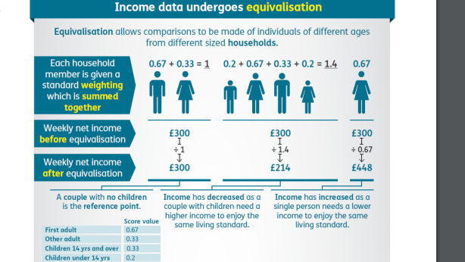
Ystadegau Gwladol yr Adran Gwaith a Phensiynau: Dadansoddiad Aelwydydd ar Incwm Is na'r Cyfartaledd 1994 – 2019

- Tueddiadau Covid 19 - Sefydliad “The Resolution Foundation”

Yn eu nodyn briffio ym mis Ebrill, 'Risky Business', mae'r Resolution Foundation yn amlinellu rhai o effeithiau economaidd allweddol gwahanol grwpiau o weithwyr yn ystod argyfwng cyntaf Covid 19. Canfuwyd y canlynol:
- Y mae gweithwyr allweddol yn anghymesur o debygol o fod yn fenywod, gyda menywod cyflogedig fwy na dwywaith yn fwy tebygol o fod yn y grŵp hwn na dynion cyflogedig;
- Mae rhieni'n fwy tebygol o fod yn weithwyr allweddol na rhai nad ydynt yn rhieni, a mamau hyd yn oed yn fwy felly; roedd 39 y cant o famau sy'n gweithio yn weithwyr allweddol cyn i'r argyfwng hwn ddechrau, o'i gymharu â dim ond 27 y cant o'r boblogaeth sy'n gweithio’n gyffredinol;
- Gweithwyr mewn sectorau ar gau yw'r rhai â'r cyflogau isaf ar draws y gweithlu. Mae cyflog nodweddiadol gweithwyr mewn sectorau ar gau yn llai na hanner cyflog y rhai sy'n gallu gweithio gartref – £348 yr wythnos o'i gymharu £707 yr wythnos;
- Mae'r rhai mewn sectorau ar gau yn iau – mae eu hoedran cyfartalog o 39 bedair blynedd yn is na chyfartaledd oedran y rhai sy'n gallu gweithio gartref. Mae gwahaniaethau hyd yn oed yn fwy amlwg ar waelod y dosbarthiad oedran: mae bron i ddau o bob pump o bob person 16-24 oed sy'n gweithio yn y sectorau hyn, ac i'r rhai a anwyd ar ôl 2000 mae'r ffigur hwn dros dair rhan o bump;
- Gweithwyr heb fawr o ddiogelwch swyddi yw rhai o'r rhai mwyaf tebygol o fod yn y grwpiau mwyaf agored i broblemau. Mae bron i dri chwarter y rhai ar gontractau dim oriau naill ai'n weithwyr allweddol neu'n gweithio mewn sectorau ar gau;
- Mae tuedd debyg i'w gweld wrth edrych ar ddiogelwch tai: mae rhentwyr preifat, sydd fel arfer yn wynebu'r ansicrwydd mwyaf yn eu sefyllfa dai, 40 y cant yn fwy tebygol o weithio mewn sectorau ar gau na pherchnogion tai; a
- Gydag ysgolion a gofal dydd ar gau i bawb ac eithrio gweithwyr allweddol, roedd rhieni'n wynebu heriau ychwanegol. Pobl a anwyd ar ddechrau'r 1980au yw'r rhai mwyaf tebygol o fod yn rhieni i blant o dan naw oed.
- Tabl Un: Plant yng Nghymru sydd mewn tlodi cymharol, yn ôl math o ddeiliadaeth -% Aelwydydd sy'n is na'r incwm cyfartalog

Math o Ddeiliadaeth | 2016 – 2019
Pob aelwyd | 28
Rhentu cymdeithasol | 52
Rhentu’n breifat | 53
Dan feddiannaeth y perchennog | 12
- Ffynhonnell: Arolwg Adnoddau Teulu, Yr Adran Gwaith a Phensiynau Mawrth 2020

- Tabl Dau: Canran yr holl unigolion, plant, oedolion o oedran gweithio a phensiynwyr sy'n byw mewn tlodi incwm cymharol yng Nghymru 2016-17 i 2018-19 (cyfartaleddau 3 blynedd o flynyddoedd ariannol) (ar ôl costau tai)
Pob unigolyn | Y Deyrnas Unedig | 22
Pob unigolyn | Cymru | 23
Plant | Y Deyrnas Unedig | 30
Plant | Cymru | 28
Oedolion o oedran gweithio | Y Deyrnas Unedig | 21
Oedolion o oedran gweithio | Cymru | 22
Pensiynwyr | Y Deyrnas Unedig | 16
Pensiynwyr | Cymru | 19
- Ffynhonnell: Arolwg Adnoddau Teulu, Yr Adran Gwaith a Phensiynau Mawrth 2020

- Tabl Tri: Defnydd banciau bwyd yng Nghymru 2013 - 2020

 | 2013/14 | 2014/15 | 2015/16 | 2016/17 | 2017/18 | 2018/19 | 2019/20
Cymru | 79,996 | 87,935 | 86,314 | 97,144 | 100,362 | 116,087 | 134,646

- 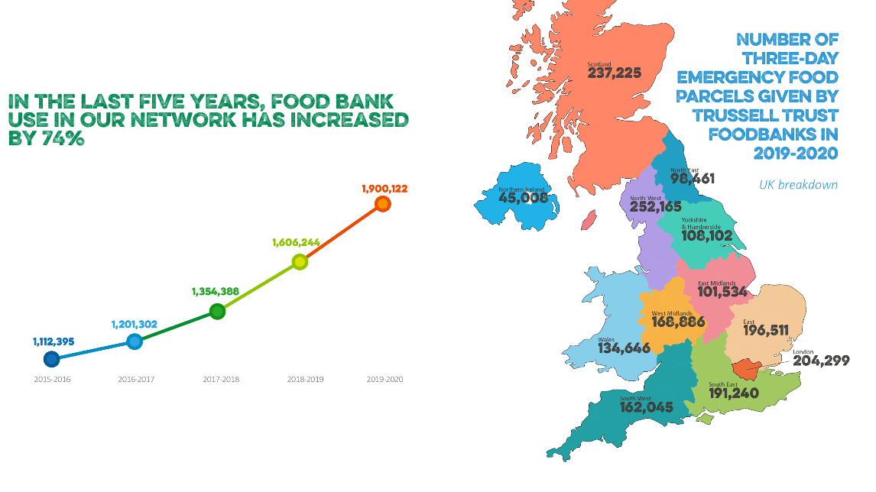
- Ffynhonnell: Ystadegau Blynyddol Ymddiriedolaeth Trussell 2020
- 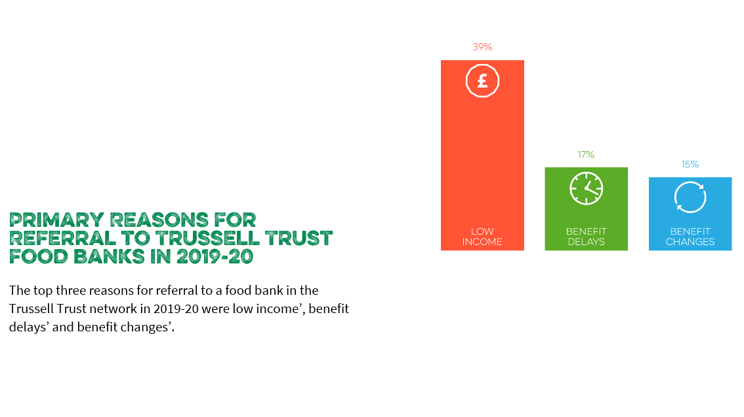Ffynhonnell: Ystadegau Blynyddol Ymddiriedolaeth Trussell 2020

Effaith Covid 19

2.5 Tueddiadau Covid 19

2.5.1 Y Comisiwn Metrigau Cymdeithasol
Cynhaliodd y Comisiwn Metrigau Cymdeithasol (CMC) a YouGov bleidlais rhwng mis Mawrth a mis Mai 2020 i archwilio sut yr oedd Covid-19 wedi effeithio ar sefyllfa ariannol pobl, eu hagweddau tuag at gymdeithas, profiadau o unigrwydd ac i ba raddau y maent yn hyderus am y dyfodol.
Roedd rhai tueddiadau'n peri pryder. Y rhai yn y lefelau dyfnaf o dlodi sydd wedi teimlo'r effaith fwyaf o ran cyflogaeth. Profodd 65%, o'r rhai a gyflogwyd cyn argyfwng Covid-19 a oedd mewn tlodi dwfn, ryw fath o newid negyddol o ran llafur (llai o oriau neu enillion a/neu wedi cael eu rhoi ar ffyrlo neu wedi colli eu swydd). Mae hyn yn cymharu â 35% o'r rhai a gyflogwyd a oedd mwy nag 20% yn uwch na'r llinell dlodi cyn argyfwng Covid-19, fel y nodir yn Niagram Dau isod:
Diagram Dau: Effaith Covid 19 ar Gyflogaeth

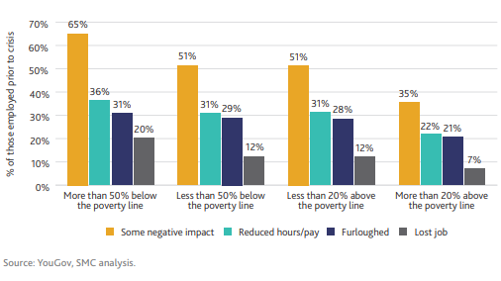
Mae'r rhai mewn tlodi, neu'n agos at y llinell dlodi, sydd wedi aros mewn cyflogaeth hefyd wedi bod yn fwy tebygol o gael eu rhoi ar ffyrlo a/neu weld eu horiau neu eu cyflogau'n cael eu torri mewn ymateb i argyfwng Covid-19.
Ynghyd â chanlyniadau'r bleidlais hon (sy'n awgrymu cynnydd mwy mewn diweithdra a mwy o achosion o doriadau cyflog i'r rhai sy'n is na'r canolrif), mae hyn yn awgrymu’r canlynol, hyd yn oed gyda'r cymorth a ddarperir drwy gynnydd dros dro yn y system nawdd cymdeithasol a Chynllun Cadw Swyddi Coronafeirws y Llywodraeth, o dan fesur tlodi'r Comisiwn:
- Gallai llawer o'r rheini sydd eisoes mewn tlodi symud yn ddyfnach i dlodi oherwydd colli eu swyddi, neu gael enillion is oherwydd llai o oriau neu dâl. Byddai hyn yn gwaethygu'r duedd gynyddol sydd eisoes yn bodoli mewn tlodi dwfn a welwyd dros yr 20 mlynedd diwethaf; a
- Gallai'r rheini a arferai fod yn agos at y llinell dlodi, ond yn uwch na hynny, symud i dlodi drwy eu statws cyflogaeth newidiol.
2.5.2 Y Swyddfa Cyfrifoldeb Cyllidebol
Gostyngodd Cynnyrch Domestig Gros y DU 25% rhwng mis Chwefror a mis Ebrill 2020 ond mae bellach yn gwella fel y nodir yn Niagram Tri isod. Bydd cyflymder adferiad a 'chreithiau' hirdymor yr economi yn dibynnu ar:
- Taith y pandemig a datblygu brechlynnau a thriniaethau effeithiol;
- Y cyflymder y mae'r Llywodraeth yn codi cyfyngiadau iechyd a chysondeb o ran hynny;
- Ymateb unigolion a busnesau fel y mae'n gwneud hynny; ac
- Effeithiolrwydd polisi wrth ddiogelu busnesau hyfyw a chynnal cyflogaeth
Diagram Tri: Effaith ar y Cynnyrch Domestig Gros ac Adferiad Rhagamcanol

Ffynhonnell: Y Swyddfa Cyfrifoldeb Cyllidebol

2.5.3 Rhentu Doeth Cymru
Darganfu arolwg Rhentu Doeth Cymru (yr arolwg) o 1,343 o landlordiaid preifat fod 38% o denantiaid wedi methu â thalu'r rhent llawn ers i'r cyfyngiadau cloi ddechrau ar y 23^{ain} Mawrth. Canfu'r arolwg hefyd fod 40% o tua 180,000 o denantiaid mewn tai preifat yng Nghymru wedi syrthio ar ei hôl hi o ran rhent yn ystod y cyfyngiadau cloi – ac roedd 28% o'r rheini dros ddau fis mewn ôl-ddyledion. Canfu Rhentu Doeth Cymru hefyd fod un o bob pum landlord yn ei chael hi'n anodd talu eu morgais yn ystod y cyfyngiadau cloi.

2.5.4 Cyngor ar Bopeth Cymru

Mae Cyngor ar Bopeth Cymru wedi dweud eu bod yn pryderu am "don o droi allan" posibl o'r pwynt lle mae'r oedi ar droi allan yn dod i ben. Maent wedi profi dyblu galwadau am help gyda rhent yn ystod y cyfyngiadau symud. Mae Cyngor ar Bopeth Sir Fynwy hefyd wedi gweld cynnydd mewn galwadau, y prif reswm dros fod angen help oedd cyflogaeth, ac yna cymorth gyda budd-daliadau a threth, yna tai, budd-daliadau a Chredyd Cynhwysol ac yna materion yn ymwneud â pherthnasoedd a theuluoedd.
2.5.5 Materion Cymunedol
Mae data'r SYG ar gyfer 24^{ain} Gorffennaf yn nodi bod 51% o’r rhai a oedd yn derbyn gofal meddygol cyn y pandemig, am gyflwr iechyd meddwl neu gorfforol hirdymor, wedi cael eu gofal wedi canslo neu ei leihau ers cychwyn y pandemig. O'r rhain, dywedodd 24% eu bod yn teimlo bod eu hiechyd wedi gwaethygu yn ystod y cyfnod hwn. Mae gan hyn – ac effaith ehangach y cyfyngiadau cloi a'r effaith economaidd – y potensial i gael effaith sylweddol ar iechyd meddwl a lles cyffredinol pobl.
Un o'r agweddau cadarnhaol gwych sydd wedi dod o argyfwng Covid 19 yw ymddangosiad llawer o grwpiau cymunedol lleol, sydd wedi cefnogi cymdogion gyda siopa, casglu presgripsiynau, cerdded cŵn a chadw pobl mewn cysylltiad cymdeithasol. Fodd bynnag, canfu adroddiad gan y grŵp seneddol newydd, hollbleidiol ar gyfer cymdogaethau a adawyd ar ôl, er gwaethaf twf aruthrol gwirfoddoli mewn rhai ardaloedd, fod nifer y grwpiau cymorth cydfuddiannol mewn ardaloedd 'a adawyd ar ôl' yn cyfateb i 3.5 fesul 100,000 o bobl. Roedd hyn yn cymharu â chyfartaledd o 10.6 fesul 100,000 o bobl ar draws Lloegr.

Atodiad B – Diffinio Tlodi

Er bod rhai dulliau adnabyddus o fesur tlodi, nid yw'r rhain bob amser yn ddefnyddiol ar lefel leol lle nad yw'r mesurau ystadegol y maent yn dibynnu arnynt ar gael.
• Tlodi incwm cymharol – lle mae gan aelwydydd lai na 60% o incwm canolrifol cyfoes (gellir mesur hyn cyn ac ar ôl cynnwys costau tai)
• Tlodi incwm absoliwt – lle mae gan aelwydydd lai na 60% o'r incwm canolrifol yn 2010/11 (JRF - https://www.jrf.org.uk/our-work/what-is-poverty)
• Safon Isafswm Incwm – sy'n cael ei redeg gan Sefydliad Joseph Rowntree a Phrifysgol Loughborough. Yn seiliedig ar ymchwil gyda grwpiau o aelodau o'r cyhoedd, gan nodi pa eitemau sydd angen eu cynnwys mewn cyllideb aelwydydd ofynnol – er mwyn i bobl gael safon byw weddus. (Prifysgol Loughborough - https://www.lboro.ac.uk/research/crsp/currentresearch/mis-uk/)

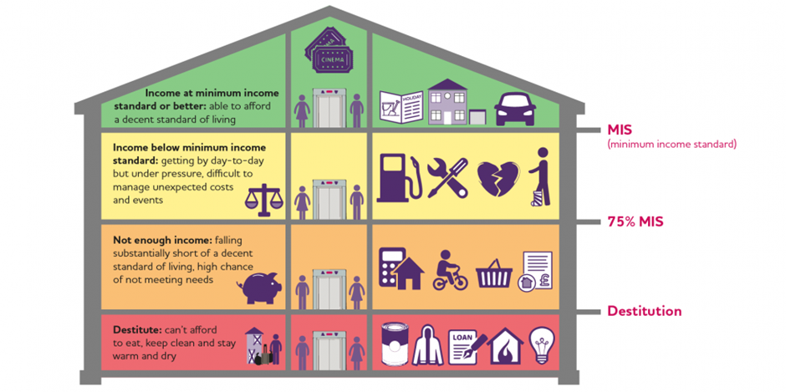
Diagram Un: Sefydliad Joseph Rowntree 'Beth yw Tlodi?'

2.2 Sut mae tlodi'n cael ei fesur a'i ddiffinio ar lefel y DU?
Y Comisiwn Metrigau Cymdeithasol (https://socialmetricscommission.org.uk/wp-content/uploads/2020/06/Measuring-Poverty-2020-1.pdf) oedd wedi cael y dasg benodol gan Lywodraeth y DU o nodi ffyrdd newydd o fesur tlodi. Nododd eu hadroddiad blynyddol cyntaf yn 2016 dri maes allweddol ar gyfer deall a mesur tlodi, er mwyn galluogi gwell dealltwriaeth o anghydraddoldeb:

Nodi'r rhai sydd â’r gallu lleiaf i gael dau ben llinyn ynghyd. Mesur y Comisiwn:
- Cyfrifon ar gyfer yr holl adnoddau materol, nid incwm yn unig. Er enghraifft, roedd hyn yn golygu cynnwys asesiad o'r asedau hylifol sydd ar gael sydd gan deuluoedd;
- Cyfrifon am y costau anochel y mae rhai teuluoedd yn eu hwynebu, sy'n eu gwneud yn fwy tebygol nag eraill o brofi tlodi. Mae'r rhain yn cynnwys costau ychwanegol anabledd, costau gofal plant a chostau rhentu a morgeisi; ac
- Ehangu'r dull o fesur tlodi i gynnwys asesiad o orlenwi mewn tai a'r rhai sy'n cysgu ar y stryd.

Darparu gwell dealltwriaeth o natur tlodi, drwy gyflwyno dadansoddiad manwl o ddyfnder tlodi a dyfalbarhad i'r rhai mewn tlodi; a

Darparu asesiad o Ddangosyddion Profiad Byw sy'n taflu goleuni ar y gwahaniaethau mewn profiadau o'r rhai sy'n byw mewn tlodi a'r rhai sy'n uwch na'r llinell dlodi.

